Красноярский краевой институт повышения квалификации   
и профессиональной переподготовки работников образования



**Отчет (аналитическая записка)   
по данным анкетирования в рамках независимой оценки  
 качества образовательной деятельности**

**МКОУ Унерская средняя общеобразовательная школа**

**Саянского района Красноярского края**

Красноярск - 2017 г.

Содержание

1. Нормативно-правовые основания для проведения независимой оценки качества образовательной деятельности организации 3

2. Организация процесса проведения независимой оценки качества образовательной деятельности организации 3

3. Показатели, характеризующие общие критерии оценки качества образовательной деятельности организации 5

4. Информация о выборке 6

5. Методика расчета показателей НОКО 7

6. Результаты НОКО 10

7. Сравнительный анализ ответов членов ОС и оператора 36

8. Интегральное значение показателя независимой оценки качества образовательной деятельности организации 41

9. Общие предложения по итогам НОКО 43

Приложение 1. 53

1. Нормативно-правовые основания для проведения независимой   
   оценки качества образовательной деятельности организации

Проведение независимой оценки качества образовательной деятельности организации регламентировано следующими нормативно-правовыми актами: Федеральным законом от 29 декабря 2012 года № 273-ФЗ «Об образовании в Российской Федерации», Постановлением Правительства Российской Федерации от 10 июля 2013 года № 582 «Об утверждении Правил размещения на официальном сайте образовательной организации в информационно-телекоммуникационной сети Интернет и обновления информации об образовательной организации», Постановлением Правительства Российской Федерации от 5 августа 2013 года № 662 «Об осуществлении мониторинга системы образования», Приказом Минобрнауки России от 10 декабря 2013 года № 1324 «Об утверждении показателей деятельности образовательной организации, подлежащей самообследованию», Приказом Минобрнауки России от 05 декабря 2014 года № 1547 «Об утверждении показателей, характеризующих общие критерии оценки качества образовательной деятельности организаций, осуществляющих образовательную деятельность», «Методическими рекомендациями по проведению независимой оценки качества образовательной деятельности организаций, осуществляющих образовательную деятельность, утвержденной Приказом Минобрнауки России от 01 апреля 2015 года (далее по тексту – приказ № 1547), «Методическими рекомендациями по расчету показателей независимой оценки качества образовательной деятельности организаций, осуществляющих образовательную деятельность», утвержденными Минобрнауки России 15 сентября 2016 года № АП-87/02 вн.

1. Организация процесса проведения независимой оценки качества   
   образовательной деятельности организации

Организацией-оператором (далее по тексту – оператором) разработана методика сбора, обобщения и анализа информации для целей проведения независимой оценки качества образовательной деятельности (далее по тексту – НОКО) образовательной организации в соответствии с определенными критериями, показателями и особенностями осуществляемой образовательной деятельности организации (далее по тексту – организации), определенных Общественным советом при управлении образованием (далее по тексту – ОС) для проведения независимой оценки качества оказания услуг.

Сбор данных по показателям НОКО осуществлялся оператором методом анкетирования:

* сбор, обобщение и анализ информации, полученной оператором в результате обработки заполненных респондентами анкет (Приложение 1); мнения респондентов учитывались анонимно и использовались в обобщенном виде;
* сбор, обобщение и анализ информации, полученной в результате обработки отдельных анкет, заполненных оператором, а также членом ОС[1] по результатам анализа официального сайта образовательной организации, а также другой опубликованной официальной информации о ней.

К сбору и обобщению информации оператор привлекал экспертов и членов ОС, не являющихся муниципальными служащими и представляющих родительскую общественность.

Согласно «Методическим рекомендациям по расчету показателей независимой оценки качества образовательной деятельности организаций, осуществляющих образовательную деятельность», анализ результатов анкетирования проходит в 2 этапа:

* на *первом этапе* выполняется расчет показателей (промежуточных и итоговых баллов), позволяющих ранжировать организации;
* на *втором этапе* проводится анализ полученных значений показателей, по результатам которого осуществляется выделение лучших и худших практик и формирование предложений по устранению выявленных недостатков.

Данные этапы анализа предполагают их проведение в условиях получения информации по всем организациям муниципалитета или региона. В настоящий момент такая информация отсутствует, однако оператором проведены все необходимые действия, связанные с расчетом показателей (промежуточных и итоговых баллов), позволяющих ранжировать организацию в случае принятия решения органом управления образованием об этом.

Оператором осуществлен сбор, обобщение и анализ информации о качестве образовательной деятельности, осуществляемой организацией, и подготовлены соответствующие материалы.

1. Показатели, характеризующие общие критерии оценки качества   
   образовательной деятельности организации

*Группа 1. Показатели открытости и доступности информации об организации:*

1. Полнота и актуальность информации об организации и ее деятельности, размещенной на официальном сайте организации в информационно-телекоммуникационной сети Интернет (далее − сеть Интернет), информации, размещенной в том числе на официальном сайте в сети Интернет [www.bus.gov.ru](http://www.bus.gov.ru/).
2. Наличие на официальном сайте организации в сети Интернет сведений о педагогических работниках организации.
3. Доступность взаимодействия с получателями образовательных услуг по телефону, по электронной почте, с помощью электронных сервисов, предоставляемых на официальном сайте организации в сети Интернет, в том числе наличие возможности внесения предложений, направленных на улучшение работы организации.
4. Доступность сведений о ходе рассмотрения обращений граждан, поступивших в организацию от получателей образовательных услуг (по телефону, по электронной почте, с помощью электронных сервисов, доступных на официальном сайте организации).

*Группа 2. Показатели комфортности условий, в которых осуществляется образовательная деятельность:*

1. Материально-техническое и информационное обеспечение организации.
2. Наличие необходимых условий для охраны и укрепления здоровья, организации питания обучающихся.
3. Условия для индивидуальной работы с обучающимися.
4. Наличие дополнительных образовательных программ.
5. Наличие возможности развития творческих способностей и интересов обучающихся, включая их участие в конкурсах и олимпиадах (в том числе во всероссийских и международных), выставках, смотрах, физкультурных мероприятиях, спортивных мероприятиях, в том числе в официальных спортивных соревнованиях, и других массовых мероприятиях.
6. Наличие возможности оказания психолого-педагогической, медицинской и социальной помощи обучающимся.
7. Наличие условий организации обучения и воспитания обучающихся с ограниченными возможностями здоровья и инвалидов.

*Группа 3. Показатели доброжелательности, вежливости, компетентности работников:*

1. Доля получателей образовательных услуг, положительно оценивающих доброжелательность и вежливость работников организации от общего числа опрошенных получателей образовательных услуг.
2. Доля получателей образовательных услуг, удовлетворенных компетентностью работников организации, от общего числа опрошенных получателей образовательных услуг.

*Группа 4. Показатели удовлетворенности качеством образовательной деятельности организации:*

1. Доля получателей образовательных услуг, удовлетворенных материально-техническим обеспечением организации, от общего числа опрошенных получателей образовательных услуг.
2. Доля получателей образовательных услуг, удовлетворенных качеством предоставляемых образовательных услуг, от общего числа опрошенных получателей образовательных услуг.
3. Доля получателей образовательных услуг, которые готовы рекомендовать организацию родственникам и знакомым, от общего числа опрошенных получателей образовательных услуг.
4. Информация о выборке

С Заказчиком были согласованы следующие параметры выборки:

– не менее 5% выпускников от общей численности обучающихся в организации 2−3 года назад;

– не менее 10% преподавателей;

– не менее 20% законных представителей обучающихся (родителей);

– не менее 30% обучающихся в организации (учащихся);

В опросе с целью сбора информации для проведения НОКО приняли участие:

|  |  |  |  |  |  |
| --- | --- | --- | --- | --- | --- |
|  | Выпускник | Преподаватель | Родитель | Учащийся | Всего |
| Число | 4 | 7 | 45 | 59 | 115 |
| % от выборки | 3,5% | 6,1% | 39,1% | 51,3% | 100,0% |

Выборка в основном отражает соотношение данных групп в генеральной совокупности – за исключением группы выпускников.

1. Методика расчета показателей НОКО

В соответствии с приказом № 1547 НОКО проводилась по 16 показателям; 11 из 1-й и 2-й групп показателей оценивались в баллах по шкале от 0 до 10; 5 показателей из 3-й и 4-й групп − как доля (проценты) удовлетворенных качеством образовательной деятельности, соответственно, в пределах значений от 0 до 100.

По значениям исходных показателей был производен расчет интегрального показателя, определяющего оценку организации в целом. Расчет среднего (нормированного) интегрального показателя не производился ввиду отсутствия на момент проведения НОКО информации по всем образовательным организациям территории.

Расчет интегрального показателя производился по данным анкет, одна из которых была заполнена работником оператора на основании данных, размещенных на официальном сайте обследуемой образовательной организации либо другой опубликованной официальной информации[2], вторая была собрана оператором посредством анкетирования участников образовательного процесса, проводимого путем размещения анкеты в открытом доступе в сети Интернет на сайте образовательной организации.

Интегральный показатель рассчитывался по баллам, значение каждого из которых соответствует определенному варианту ответа в анкете. Соответствие «значение балла – вариант ответа» по всем 16 показателям приведены в тексте отчета при расчете интегрального показателя. По данным значениям интегральных показателей может быть произведена общая оценка качества предоставляемых услуг и сформирован рейтинг организаций внутри региона.

Значение интегрального показателя для организации рассчитывалось как сумма значений исходных показателей. В анкете, заполняемой работником оператора, оценивались 11 первых показателей из 1-й и 2-й групп, по данным анкет, размещенных в открытом доступе, оценивались все 16 показателей (по всем 4-м группам). Значение интегрального показателя по данным двух видов анкет рассчитывалось по следующему алгоритму. Значения 11 первых показателей для каждой организации оценивалось в баллах в обоих видах анкет.

Значение каждого из 11 показателей сначала усреднялось по всем анкетам, размещенным в открытом доступе, по формуле

, (1)

где

xm,i − значение m-го показателя по данным i-той анкеты, в баллах;

Nj − количество анкет;

а затем рассчитывалось их среднее арифметическое значение между полученным значением по формуле (1) и значением, выставленными в анкете для оператора, по формуле:

, (2)

где

 – среднее значение m-го показателя качества образовательной деятельности, определенного по совокупности оценок, полученных в результате обработки анкет, заполненных независимыми оценщиками (участниками образовательного процесса), рассчитанное по формуле (1), в баллах;

 – значение m-го показателя качества образовательной деятельности, определенного по данным анкеты, заполненной работником организации-оператора, в баллах.

Средние значения для 5-ти показателей 3-й и 4-й групп рассчитывалось только по данным анкет, размещенным в открытом доступе. В процессе обработки анкет производился подсчет количества анкет, в которых выбранный вариант ответа соотносился со значением балла равным или большим 5, значение которого определяет границу между респондентами, которые удовлетворены качеством образовательной деятельности и не удовлетворены. Расчет доли удовлетворенных качеством образовательной деятельности осуществлялся по формуле:

Dm = Nm,5 / Nj, (3)

где

Nm,5 − количество анкет, в которых значение m-того показателя равно или больше 5 баллов;

Nj − общее количество заполненных и обработанных анкет.

Перевод полученной величины доли в баллы осуществляется по формуле:

, (4)

После этого производился расчет итогового значения интегрального показателя качества образовательной деятельности для k-той организации по формуле:

, (5)

где

 и – значения m-го показателя, рассчитанные по формулам (2) и (4).

1. Результаты НОКО

**Раздел 1. Открытость и доступность информации,**

**размещенной на официальном сайте.**

* 1. **Полнота и актуальность информации об организации и ее деятельности.**

|  |  |  |  |  |  |  |
| --- | --- | --- | --- | --- | --- | --- |
| Респонденты | Неудовлетво-рительно, не устраивает | Плохо, не соответствует минимальным требованиям | Удовлетво-рительно, но со значи-тельными недостатками | В целом хорошо, за исключением незначи-тельных недостатков | Отлично, полностью удовлетво- рен (а) | Всего |
| Выпускник | 0 | 0 | 0 | 1 | 3 | 4 |
| Преподаватель | 0 | 0 | 0 | 2 | 5 | 7 |
| Родитель | 0 | 0 | 0 | 11 | 34 | 45 |
| Учащийся | 0 | 0 | 2 | 16 | 41 | 59 |
| Всего: | 0 | 0 | 2 | 30 | 83 | 115 |
| 0,0% | 0,0% | 1,7% | 26,1% | 72,2% | 100,0% |

По результатам анкетирования выявилось, что более 72,2 % респондентов полностью удовлетворены полнотой и актуальностью информации об организации и ее деятельности, размещенной на официальном сайте образовательной организации; 26,1 % респондентов считают, что информация на сайте хорошо структурирована, представлена в полном объеме, но не всегда актуальна; 1,7% опрошенных указали на наличие значительных недостатков; респондентов, которые отмечают, что представленная информация не соответствует минимальным требованиям, не удовлетворены положением не оказалось.

*Оценка разными группами респондентов компоненты: полнота и актуальность информации об организации и ее деятельности*

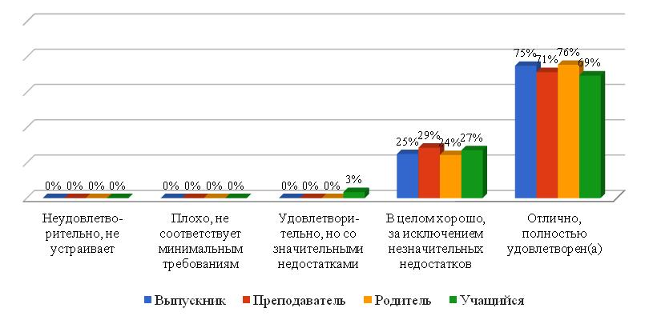

Большинство респондентов отмечают достаточное количество актуальной информации об организации и ее деятельности. С расхождением в один балл оценили родители и выпускники: 76% и 75%. Преподаватели оценили на 71% и немного меньше в 69% оценили учащиеся. Мнения респондентов, которые отнеслись в категорию оценивания на «хорошо, за исключением незначительных недостатков», распределились следующим образом: 29% - преподаватели, 27% - учащиеся, 25% - выпускники, 24% - родители. Респонденты, которые оценили на «удовлетворительно, но со значительными недостатками», среди выпускников, преподавателей, родителей не оказалось, за исключением 3% учащихся. Респондентов, которые оценили наличие информации на сайте организации, как «неудовлетворительно, не устраивает», не оказалось.

* 1. **Наличие сведений о педагогических работниках организации**

|  |  |  |  |  |  |  |
| --- | --- | --- | --- | --- | --- | --- |
| Респонденты | Неудовлетво-рительно, не устраивает | Плохо, не соответствует минимальным требованиям | Удовлетво-рительно, но со значи-тельными недостатками | В целом хорошо, за исключением незначи-тельных недостатков | Отлично, полностью удовлетво- рен (а) | Всего |
| Выпускник | 0 | 0 | 0 | 1 | 3 | 4 |
| Преподаватель | 0 | 0 | 0 | 1 | 6 | 7 |
| Родитель | 0 | 0 | 0 | 7 | 38 | 45 |
| Учащийся | 0 | 0 | 1 | 10 | 48 | 59 |
| Всего: | 0 | 0 | 1 | 19 | 95 | 115 |
| 0,0% | 0,0% | 0,9% | 16,5% | 82,6% | 100,0% |

*Оценка разными группами респондентов компоненты: наличие сведений о педагогических работниках организации*

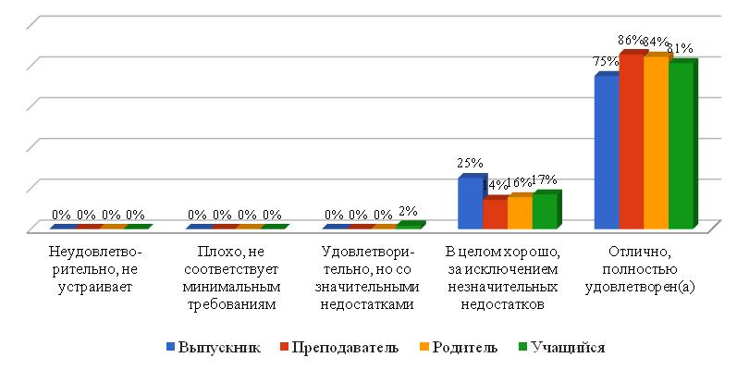

Более 82,6% респондентов полностью устраивает представленная на сайте информация о педагогических работниках образовательной организации, 16,5% опрошенных считают ее достаточной, отмечая лишь небольшие несоответствия; информацию оценивают как удовлетворительную, отмечая существенные недостатки всего 0,9% респондентов; респондентов, которые указывают на несоответствие минимальным требованиям и тех, кого не устраивает полнота информации, не оказалось.

Среди участников опроса по критерию о наличии сведений о педагогических работниках образовательной организации не нашлось тех, кто не удовлетворен сведениями или признает их не соответствующим минимальным требованиям. 2% учащихся считают наличие информации удовлетворительной, но со значительными недостатками. Незначительные недостатки обнаружили 25% выпускников, 17% учащихся, 16% родителей, 14% преподавателей. Большая часть респондентов остались полностью удовлетворены наличием сведениями о педагогических работниках организации: 86% преподавателей, 84% родителей, 81% родителей и 75% выпускники.

**1.3. Доступность взаимодействия с получателями образовательных услуг по телефону, по электронной почте, с помощью электронных сервисов, в том числе наличие возможности внесения предложений, направленных на улучшение работы организации**

|  |  |  |  |  |  |  |
| --- | --- | --- | --- | --- | --- | --- |
| Респонденты | Неудовлетво-рительно, не устраивает | Плохо, не соответствует минимальным требованиям | Удовлетво-рительно, но со значи-тельными недостатками | В целом хорошо, за исключением незначи-тельных недостатков | Отлично, полностью удовлетво- рен (а) | Всего |
| Выпускник | 0 | 0 | 0 | 4 | 0 | 4 |
| Преподаватель | 0 | 0 | 0 | 3 | 4 | 7 |
| Родитель | 0 | 1 | 0 | 26 | 18 | 45 |
| Учащийся | 0 | 0 | 1 | 35 | 23 | 59 |
| Всего: | 0 | 1 | 1 | 68 | 45 | 115 |
| 0,0% | 0,9% | 0,9% | 59,1% | 39,1% | 100,0% |

Большинство респондентов (59,1%) считают, что доступность взаимодействия с получателями образовательных услуг отлажена хорошо, за исключением небольших недостатков; 39,1% полностью удовлетворены; 0,9% респондентов считают доступность взаимодействия удовлетворительной, но со значительными недостатками; 0,9 % считают, что взаимодействие не соответствует минимальным требованиям.

*Оценка разными группами респондентов компоненты: доступность взаимодействия с получателями образовательных услуг по телефону, по электронной почте, с помощью электронных сервисов, в том числе наличие возможности внесения предложений, направленных на улучшение работы организации*

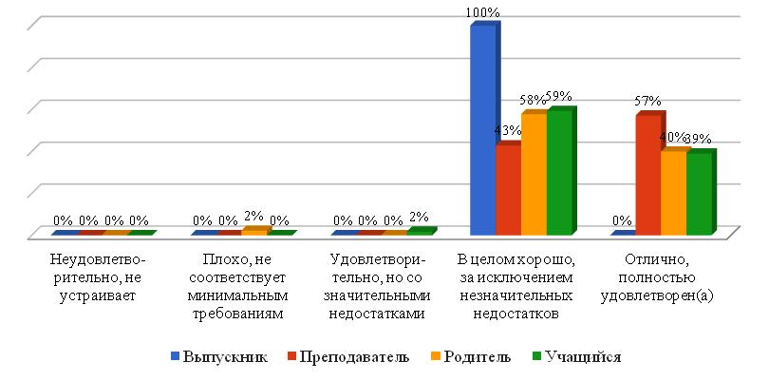

Наиболее критичными при оценивании данного аспекта при анкетировании оказались 2% родителей, которые нашли не соответствие минимальным требованиям и 2% учащихся, которые указывают на значительные недостатки. Выпускники же единогласно (100%) оценили организацию взаимодействия как «хорошо, за исключением незначительных недостатков». К мнению выпускников присоединились 59% учащихся, 58% родителей и 43% преподавателей. Полностью удовлетворены организацией работы данного раздела 57% преподавателей, 40% родителей и 39% учащихся.

* 1. **Доступность сведений о ходе рассмотрения обращений граждан, поступивших в организацию от получателей образовательных услуг (по телефону, по электронной почте, с помощью электронных сервисов)**

|  |  |  |  |  |  |  |
| --- | --- | --- | --- | --- | --- | --- |
| Респонденты | Неудовлетво-рительно, не устраивает | Плохо, не соответствует минимальным требованиям | Удовлетво-рительно, но со значи-тельными недостатками | В целом хорошо, за исключением незначи-тельных недостатков | Отлично, полностью удовлетво- рен (а) | Всего |
| Выпускник | 0 | 0 | 0 | 4 | 0 | 4 |
| Преподаватель | 0 | 0 | 0 | 4 | 3 | 7 |
| Родитель | 0 | 0 | 0 | 24 | 21 | 45 |
| Учащийся | 0 | 0 | 1 | 31 | 27 | 59 |
| Всего: | 0 | 0 | 1 | 63 | 51 | 115 |
| 0,0% | 0,0% | 0,9% | 54,8% | 44,3% | 100,0% |

Почти 55% респондентов считают хорошим уровень доступности сведений о ходе рассмотрения обращений граждан, поступивших в организацию по телефону, электронной почте, с помощью электронных сервисов; 44,3% полностью удовлетворены; и лишь 0,9% опрошенных оценивают уровень как удовлетворительно, но со значительными недостатками.

*Оценка разными группами респондентов компоненты: доступность сведений о ходе рассмотрения обращений граждан, поступивших в организацию от получателей образовательных услуг (по телефону, по электронной почте, с помощью электронных сервисов)*

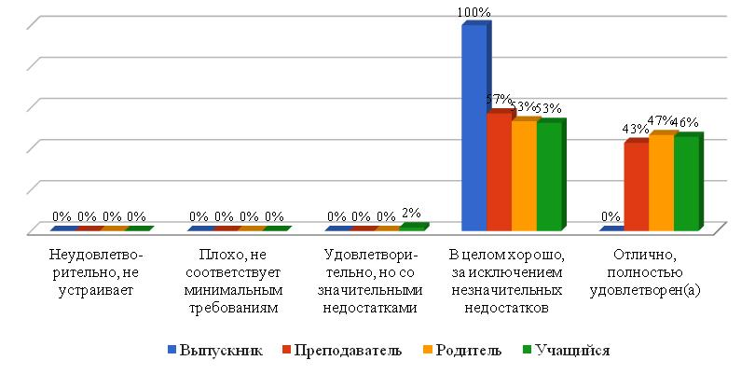

Большинство респондентов положительно оценивают данный аспект. 100% выпускников оценили как «хорошо, за исключением незначительных недостатков». К ним присоединились 57% преподавателей и 53% родителей и учащихся. Полностью удовлетворены 47% родителей, 46% учащихся, 43% преподавателей.

***Обобщение ответов по всем вопросам раздела***

Обобщая ответы по четырём показателям данного раздела, можно сделать вывод, что большинство респондентов удовлетворены открытостью и доступностью информации, размещенной на сайте МКОУ Унерской СОШ. Наибольшую удовлетворенность участники опроса отмечают по показателю о наличии сведений о педагогических работниках - 83% оценили на «отлично», 17% на «хорошо» и 1% на «удовлетворительно». Показатель «Полнота и актуальность информации об организации и ее деятельности» так же оценили большинство респондентов на «отлично» (72%), небольшой процент респондентов отметили наличие полной и актуальной информации за исключением небольших недостатков. И лишь 2% оценили «удовлетворительно, но со значительными недостатками.

Показатели о доступности взаимодействия с получателями образовательных услуг и доступности сведений о ходе рассмотрения обращений граждан, так же отмечены респондентами с небольшой разницей в процентах, как хорошо предоставленную услугу, за исключением небольших недостатков. В основном, отмечено респондентами взаимодействие с получателями образовательных услуг при помощи телефонной связи, электронной почты. По 1% респондентов отметили удовлетворительное предоставление услуги со значительными недостатками и 1 % оценили не соответствие минимальным требованиям доступность взаимодействия с получателями образовательных услуг. Очевидно, представителям администрации школы следует обратить внимание на организацию работы с обращениями граждан.

*Общая оценка открытости и доступности организации по разным аспектам деятельности*

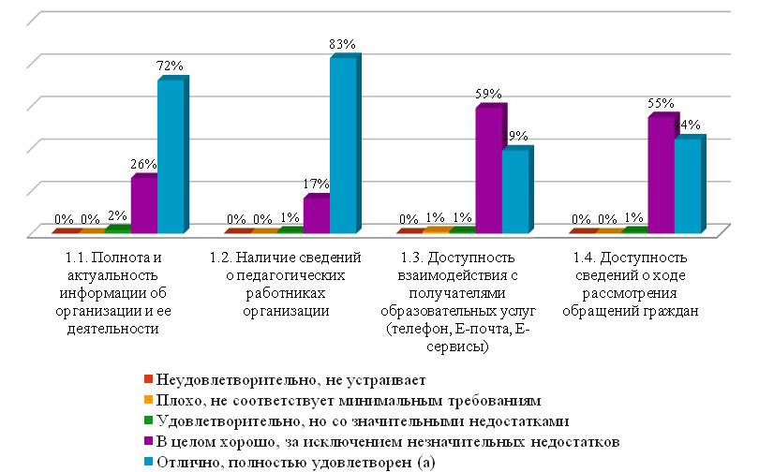

**Раздел 2.** **Комфортность условий**

**2.1. Материально-техническое и информационное обеспечение организации**

|  |  |  |  |  |  |  |
| --- | --- | --- | --- | --- | --- | --- |
| Респонденты | Неудовлетво- рительно, не устраивает | Плохо, не соответствует минимальным требованиям | Удовлетво-рительно, но со значи-тельными недостатками | В целом хорошо, за исключением незначи-тельных недостатков | Отлично, полностью удовлетво- рен (а) | Всего |
| Выпускник | 0 | 0 | 0 | 1 | 3 | 4 |
| Преподаватель | 0 | 0 | 1 | 3 | 3 | 7 |
| Родитель | 0 | 0 | 4 | 9 | 32 | 45 |
| Учащийся | 0 | 0 | 1 | 24 | 34 | 59 |
| Всего: | 0 | 0 | 6 | 37 | 72 | 115 |
| 0,0% | 0,0% | 5,2% | 32,2% | 62,6% | 100,0% |

Полностью устраивает материально-техническое и информационное обеспечение организации 62,6% респондентов; оценивают обеспечение школы, как хорошее 32,2% опрошенных; 5,2% участников анкетирования указывают на наличие значительных недостатков. Не удовлетворенных респондентов и считающих обеспечение плохим не оказалось.

*Оценка разными группами респондентов компоненты: материально-техническое и информационное обеспечение организации*

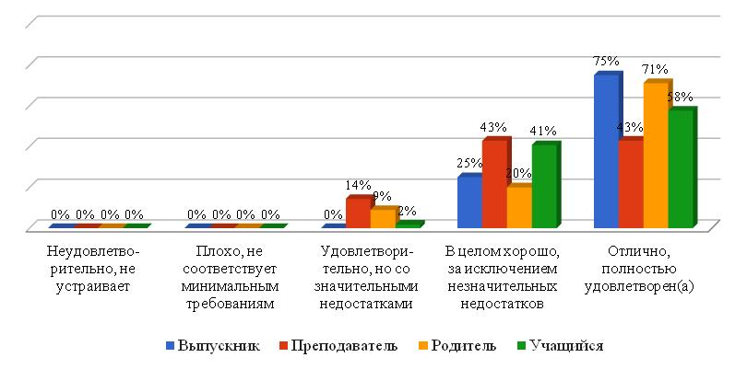

Большая часть респондентов полностью удовлетворены материально-техническим обеспечением организации: 75% выпускников, 71% родителей, 58% учащихся, 43% преподавателей. Немного меньшее количество респондентов отметили состояние как хорошее, но с незначительными недостатками. Из респондентов, которые считают состояние материально-технического и информационного обеспечения удовлетворительным со значительными недостатками, больше критичными были оценки преподавателей (14%).

**2. Наличие необходимых условий для охраны и укрепления здоровья, организации питания обучающихся**

**2.2.1.** **Наличие необходимых условий для охраны и укрепления здоровья**

|  |  |  |  |  |  |
| --- | --- | --- | --- | --- | --- |
| Респонденты | Неудовлетво- рительно, не устраивает | Удовлетво-рительно, но со значи-тельными недостатками | В целом хорошо, за исключением незначи-тельных недостатков | Отлично, полностью удовлетво- рен (а) | Всего |
| Выпускник | 0 | 0 | 1 | 3 | 4 |
| Преподаватель | 0 | 0 | 2 | 5 | 7 |
| Родитель | 0 | 0 | 9 | 36 | 45 |
| Учащийся | 0 | 1 | 13 | 45 | 59 |
| Всего: | 0 | 1 | 25 | 89 | 115 |
| 0,0% | 0,9% | 21,7% | 77,4% | 100,0% |

Достаточно высоко респонденты оценивают имеющиеся условия охраны и укрепления здоровья 77,4%; незначительные недостатки обнаружены 21,7% респондентов и 0,9% респондентов выявили значительные недостатки.

*Оценка разными группами респондентов компоненты: наличие необходимых условий для охраны и укрепления здоровья, организации питания обучающихся. Оцените условия для охраны и укрепления здоровья*

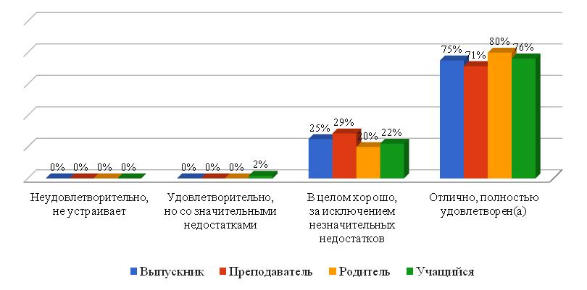

Большинство участников опроса отмечают полную удовлетворенность необходимыми условиями для охраны и укрепления здоровья, организации питания обучающихся. Небольшой процент респондентов отмечают состояние условий хорошее, но с наличием небольших недостатков. И только 2% учащихся выявили значительные недостатки.

**2.2.2. Наличие необходимых условий для организации питания обучающихся**

|  |  |  |  |
| --- | --- | --- | --- |
| Респонденты | Неудовлетво- рительно, не устраивает | Отлично, полностью удовлетво-рен(а) | Всего |
| Выпускник | 0 | 4 | 4 |
| Преподаватель | 0 | 7 | 7 |
| Родитель | 3 | 42 | 45 |
| Учащийся | 0 | 59 | 59 |
| Всего: | 3 | 112 | 115 |
| 2,6% | 97,4% | 100,0% |

*Оценка разными группами респондентов компоненты: наличие необходимых условий для охраны и укрепления здоровья, организации питания обучающихся*

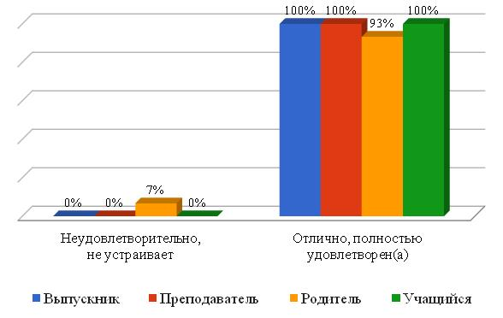

Респонденты почти единогласно оценили условия для организации питания обучающихся как «отличное». 7% респондентов (родители) не устраивают имеющиеся условия.

**2.3. Условия для индивидуальной работы с обучающимися**

|  |  |  |  |  |  |  |
| --- | --- | --- | --- | --- | --- | --- |
| Респонденты | Неудовлетво- рительно, не устраивает | Плохо, не соответствует минимальным требованиям | Удовлетво-рительно, но со значи-тельными недостатками | В целом хорошо, за исключением незначи-тельных недостатков | Отлично, полностью удовлетво- рен (а) | Всего |
| Выпускник | 0 | 0 | 0 | 3 | 1 | 4 |
| Преподаватель | 0 | 0 | 0 | 1 | 6 | 7 |
| Родитель | 0 | 0 | 1 | 14 | 30 | 45 |
| Учащийся | 0 | 0 | 0 | 24 | 35 | 59 |
| Всего: | 0 | 0 | 1 | 42 | 72 | 115 |
| 0,0% | 0,0% | 0,9% | 36,5% | 62,6% | 100,0% |

62,6% респондентов полностью удовлетворены имеющимися условиями для индивидуальной работы учащихся. 36,5% опрошенных соглашаются с тем, что индивидуальная работа организована хорошо, несмотря на наличие незначительных недостатков. Указывают на наличие серьезных недостатков в этой области 0,9% участников анкетирования.

*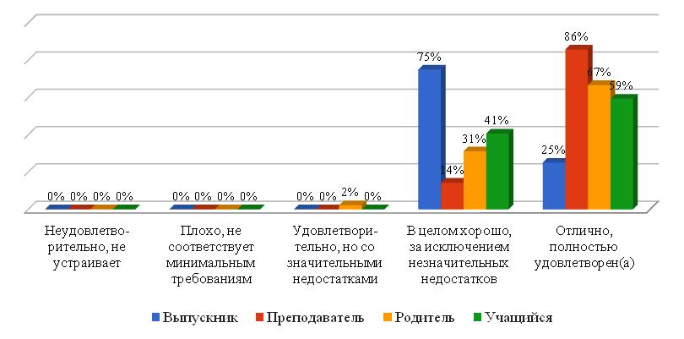Оценка разными группами респондентов компоненты: условия для индивидуальной работы с обучающимися*

С небольшим расхождением в баллах респонденты отмечают организацию условий для индивидуальной работы обучающихся как отличную и хорошую. Причем больший процент выпускников находит условия хорошими с наличием небольших недостатков. А преподаватели напротив, оценивают условия как «отличные». Очевидно, администрации и преподавателям учреждения необходимо пересмотреть, что именно не хватает выпускникам, какие недостатки обнаружены?

И только 2% родителей считают условия удовлетворительными со значительными недостатками. В данном случае, администрации учреждения так же стоит учесть мнение респондентов при организации условий для индивидуальной работы учащихся.

**2.4. Наличие дополнительных образовательных программ**

|  |  |  |  |  |  |  |
| --- | --- | --- | --- | --- | --- | --- |
| Респонденты | Неудовлетво- рительно, не устраивает | Плохо, не соответствует минимальным требованиям | Удовлетво-рительно, но со значи-тельными недостатками | В целом хорошо, за исключением незначи-тельных недостатков | Отлично, полностью удовлетво- рен (а) | Всего |
| Выпускник | 0 | 0 | 0 | 2 | 2 | 4 |
| Преподаватель | 0 | 0 | 0 | 2 | 5 | 7 |
| Родитель | 0 | 0 | 0 | 10 | 35 | 45 |
| Учащийся | 0 | 0 | 0 | 21 | 38 | 59 |
| Всего: | 0 | 0 | 0 | 35 | 80 | 115 |
| 0,0% | 0,0% | 0,0% | 30,4% | 69,6% | 100,0% |

Большая часть респондентов (69,6%) полностью удовлетворены наличием дополнительных образовательных программ. 30,4% удовлетворены, хотя и отмечают наличие незначительных недостатков в этой области. Респондентов, которых не устраивает наличие дополнительных программ, не оказалось.

*Оценка разными группами респондентов компоненты: наличие дополнительных образовательных программ*

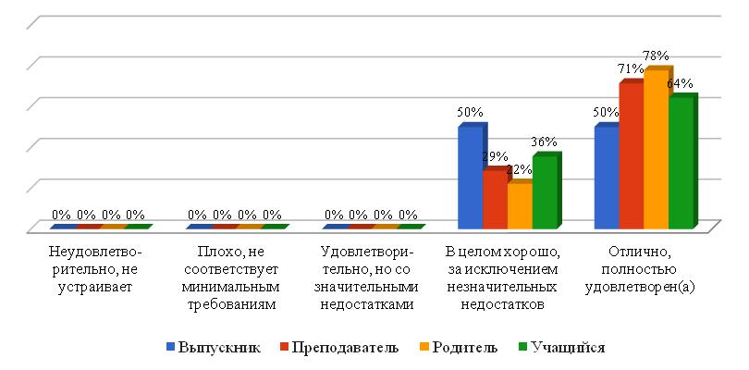

Наличие дополнительных образовательных программ все респонденты оценили удовлетворительно. Причем мнения выпускников в данном случае разделились: 50% отмечают полную удовлетворенность и 50% выпускников отмечают незначительные недостатки. Большинство категории респондентов оценивают «отлично» наличие дополнительных образовательных программ.

**2.5. Наличие возможности развития творческих способностей и интересов обучающихся, включая их участие в конкурсах и олимпиадах (в том числе во всероссийских и международных), выставках, смотрах, физкультурных мероприятиях, спортивных мероприятиях**

|  |  |  |  |  |  |  |
| --- | --- | --- | --- | --- | --- | --- |
| Респонденты | Неудовлетво- рительно, не устраивает | Плохо, не соответствует минимальным требованиям | Удовлетво-рительно, но со значи-тельными недостатками | В целом хорошо, за исключением незначи-тельных недостатков | Отлично, полностью удовлетво- рен (а) | Всего |
| Выпускник | 0 | 0 | 0 | 0 | 4 | 4 |
| Преподаватель | 0 | 0 | 0 | 1 | 6 | 7 |
| Родитель | 0 | 0 | 0 | 4 | 41 | 45 |
| Учащийся | 0 | 0 | 1 | 9 | 49 | 59 |
| Всего: | 0 | 0 | 1 | 14 | 100 | 115 |
| 0,0% | 0,0% | 0,9% | 12,2% | 87,0% | 100,0% |

Большинство респондентов достаточно высоко оценили возможность развития творческих способностей и интересов обучающихся образовательного учреждения. 87% респондентов полностью устраивает возможность развиваться через участие в конкурсах и олимпиадах, выставках, смотрах, физкультурных мероприятиях, спортивных мероприятиях, а 12,2% отметили незначительные недостатки. 0,9% учащихся находят значительные недостатки в наличии данных возможностей.

*Оценка разными группами респондентов компоненты: наличие возможности развития творческих способностей и интересов обучающихся, включая их участие в конкурсах и олимпиадах (в том числе во всероссийских и международных), выставках, смотрах, физкультурных мероприятиях, спортивных мероприятиях, в том числе в официальных спортивных соревнованиях, и других массовых мероприятиях*

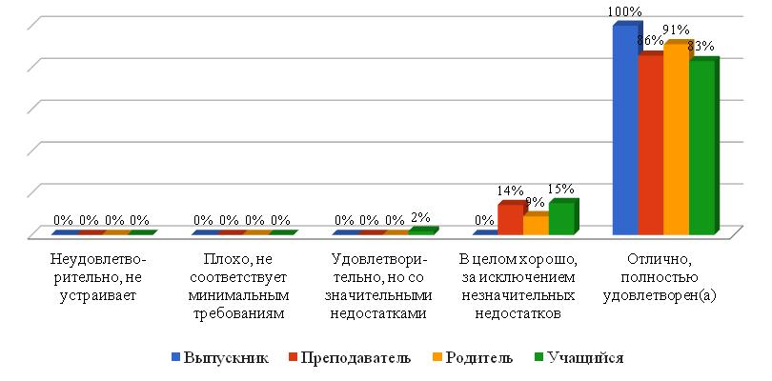

Почти все респонденты полностью удовлетворены наличием возможностей развития творческих способностей и интересов обучающихся, включая их участие в конкурсах и олимпиадах. Причем выпускники единогласно отмечают полную удовлетворенность, что говорит о достаточных возможностях учреждения для развития и самореализации выпускников. Небольшое количество преподавателей, учащихся и родителей обнаружили небольшие недостатки в данном аспекте. А 2% учащихся указали на значительные недостатки.

**2.6. Наличие возможности оказания психолого-педагогической, медицинской и социальной помощи обучающимся**

|  |  |  |  |  |  |  |
| --- | --- | --- | --- | --- | --- | --- |
| Респонденты | Неудовлетво- рительно, не устраивает | Плохо, не соответствует минимальным требованиям | Удовлетво-рительно, но со значи-тельными недостатками | В целом хорошо, за исключением незначи-тельных недостатков | Отлично, полностью удовлетво- рен (а) | Всего |
| Выпускник | 0 | 0 | 0 | 3 | 1 | 4 |
| Преподаватель | 0 | 0 | 1 | 4 | 2 | 7 |
| Родитель | 0 | 0 | 3 | 24 | 18 | 45 |
| Учащийся | 0 | 0 | 0 | 40 | 19 | 59 |
| Всего: | 0 | 0 | 4 | 71 | 40 | 115 |
| 0,0% | 0,0% | 3,5% | 61,7% | 34,8% | 100,0% |

*Оценка разными группами респондентов компоненты: наличие возможности оказания психолого-педагогической, медицинской и социальной помощи обучающимся*

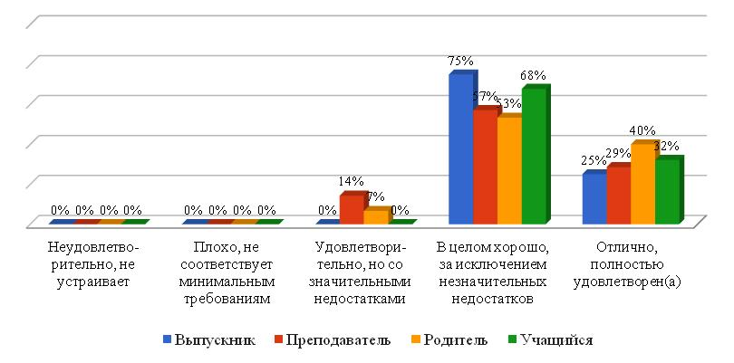

Большая часть респондентов (61,7%) в целом удовлетворены наличием возможности оказания психолого-педагогической, медицинской и социальной помощи обучающимся за исключением незначительных недостатков. 34,8% респондентов полностью удовлетворены данным ресурсом. 3,5% респондентов считают возможность оказания психолого-педагогической, медицинской и социальной помощи удовлетворительной, но со значительными недостатками.

Полностью удовлетворены возможностью оказания психолого-педагогической, медицинской и социальной помощи обучающимся 40% родителей, 32% учащихся, 29% преподавателей и 25% выпускников. Значительная часть респондентов удовлетворены оказанием данной помощи, но находят незначительные недостатки. Обнаружили при анкетировании значительные недостатки 14% преподавателей, 7% родителей.

**2.7. Наличие условий организации обучения и воспитания обучающихся с ограниченными возможностями здоровья и инвалидов**

|  |  |  |  |  |  |  |
| --- | --- | --- | --- | --- | --- | --- |
| Респонденты | Неудовлетво- рительно, не устраивает | Плохо, не соответствует минимальным требованиям | Удовлетво-рительно, но со значи-тельными недостатками | В целом хорошо, за исключением незначи-тельных недостатков | Отлично, полностью удовлетво- рен (а) | Всего |
| Выпускник | 0 | 0 | 0 | 4 | 0 | 4 |
| Преподаватель | 0 | 0 | 0 | 4 | 3 | 7 |
| Родитель | 0 | 0 | 1 | 28 | 16 | 45 |
| Учащийся | 0 | 0 | 0 | 38 | 21 | 59 |
| Всего: | 0 | 0 | 1 | 74 | 40 | 115 |
| 0,0% | 0,0% | 0,9% | 64,3% | 34,8% | 100,0% |

*Оценка разными группами респондентов компоненты: наличие условий организации обучения и воспитания обучающихся с ограниченными возможностями здоровья и инвалидов*

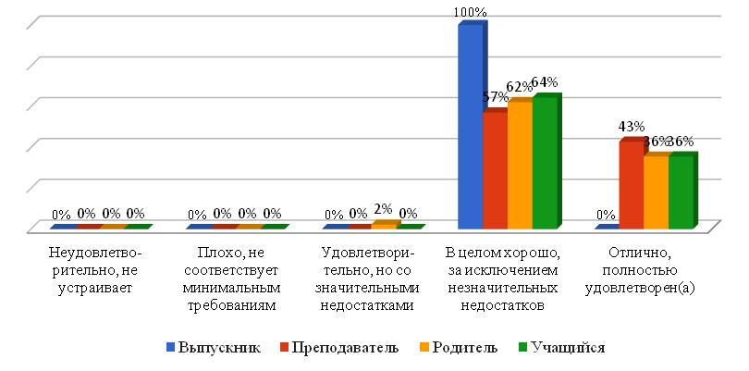

Значительная часть респондентов (64,3%) считают имеющиеся условия организации обучения и воспитания обучающихся с ограниченными возможностями здоровья и инвалидов хорошими, но с наличием незначительных недостатков. 34,8% респондентов полностью удовлетворены имеющимися условиями. И лишь 0,9% респондентов отмечают значительные недостатки.

Наличие имеющихся условий организации обучения и воспитания с ограниченными возможностями здоровья и инвалидов большинство респондентов оценивают как хорошее, но с небольшими недостатками. Мнения разделились следующим образом: 100% выпускников, 64% учащихся, 62% родителей, 57% преподавателей. Полностью удовлетворены имеющимися возможностями 43% преподавателей и разделились в равных долях по 36% мнения родителей и учащихся. И только 2% респондентов отмечают возможности удовлетворительными со значительными недостатками. Респондентов, которых бы совершенно не устроили данные условия, не оказалось.

***Обобщение ответов по всем вопросам раздела***

|  |  |  |  |  |  |
| --- | --- | --- | --- | --- | --- |
| Компоненты | Неудовлетво- рительно, не устраивает | Плохо, не соответствует минимальным требованиям | Удовлетво-рительно, но со значи-тельными недостатками | В целом хорошо, за исключением незначи-тельных недостатков | Отлично, полностью удовлетво- рен (а) |
| 2.1. Материально-техническое и информационное обеспечение организации | 0,0% | 0,0% | 5,2% | 32,2% | 62,6% |
| 2.2.1. Наличие необходимых условий для охраны и укрепления здоровья, организации питания обучающихся. Оцените условия для охраны и укрепления здоровья | X | 0,0% | 0,9% | 21,7% | 77,4% |
| 2.2.2. Наличие необходимых условий для охраны и укрепления здоровья, организации питания обучающихся. Оцените условия по организации питания обучающихся | X | 2,6% | X | X | 97,4% |
| 2.3. Условия для индивидуальной работы с обучающимися | 0,0% | 0,0% | 0,9% | 36,5% | 62,6% |
| 2.4. Наличие дополнительных образовательных программ | 0,0% | 0,0% | 0,0% | 30,4% | 69,6% |
| 2.5. Наличие возможности развития творческих способностей и интересов обучающихся, включая их участие в конкурсах и олимпиадах (в том числе во всероссийских и международных), выставках, смотрах, физкультурных мероприятиях, спортивных мероприятиях, в том числе в официальных спортивных соревнованиях, и других массовых мероприятиях | 0,0% | 0,0% | 0,9% | 12,2% | 87,0% |
| 2.6. Наличие возможности оказания психолого-педагогической, медицинской и социальной помощи обучающимся | 0,0% | 0,0% | 3,5% | 61,7% | 34,8% |
| 2.7. Наличие условий организации обучения и воспитания обучающихся с ограниченными возможностями здоровья и инвалидов | 0,0% | 0,0% | 0,9% | 64,3% | 34,8% |

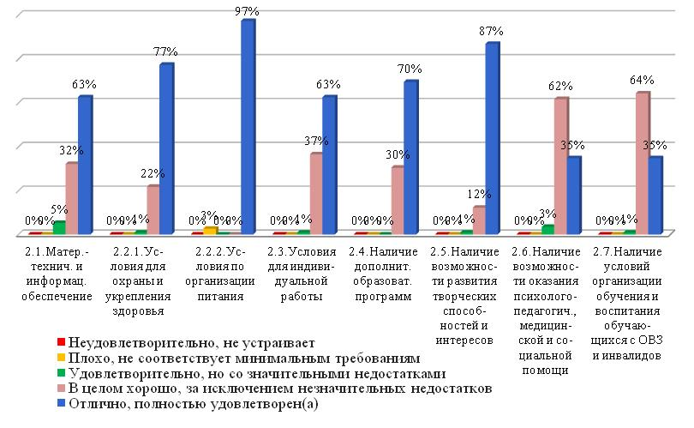

Респондентов, которые были бы не удовлетворены любым из показателей данного раздела, не оказалось. Единственное, 3% респондентов нашли не соответствие минимальным требованиям в вопросе организации питания. Однако в этом же показателе оказался самый большой процент респондентов (97%), которые оказались полностью удовлетворены условиями. Это является хорошим результатом, так как организация питания в школе довольно часто становится объектом заслуженной критики. Также высоко был оценен показатель наличия возможностей творческих способностей (87%). Остальные показатели были так же большинством респондентов оценены как «отлично» и «хорошо». Минимальное количество респондентов (не более 3%) оценивали имеющиеся условия как «удовлетворительные». Это говорит о наличии комфортных условий в образовательном учреждении.

**Раздел 3. Доброжелательность, вежливость, компетентность работников**

**3.1. Доброжелательность и вежливость работников организации**

|  |  |  |  |  |  |
| --- | --- | --- | --- | --- | --- |
| Респонденты | Неудовлетво-рительно, не устраивает | Удовлетво-рительно, но со значи-тельными недостатками | В целом хорошо, за исключением незначи-тельных недостатков | Отлично, полностью удовлетво- рен (а) | Всего |
| Выпускник | 0 | 0 | 0 | 4 | 4 |
| Преподаватель | 0 | 0 | 1 | 6 | 7 |
| Родитель | 0 | 1 | 12 | 32 | 45 |
| Учащийся | 0 | 2 | 17 | 40 | 59 |
| Всего: | 0 | 3 | 30 | 82 | 115 |
| 0,0% | 2,6% | 26,1% | 71,3% | 100,0% |

Полностью устраивает доброжелательность и вежливость работников организации 71,3% респондентов; 26,1% участников анкетирования отмечают незначительные недостатки; на наличие значительных недостатков указывает 2,6% респондентов. Не удовлетворенных положением дел не оказалось.

*Оценка разными группами респондентов компоненты: доброжелательность и вежливость работников*

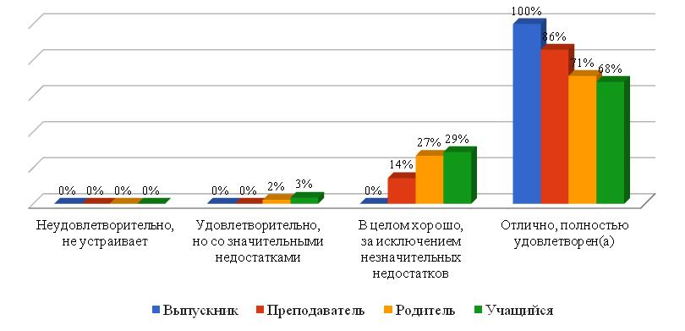

Подавляющее большинство респондентов разных групп достаточно высоко оценивают доброжелательность и вежливость работников организации, значительные недостатки в этом направлении отмечают респонденты из числа учащихся (3%), родителей (2%). Респондентов, которые не удовлетворены не оказалось.

**3.2. Компетентность работников**

|  |  |  |  |  |  |
| --- | --- | --- | --- | --- | --- |
| Респонденты | Неудовлетво-рительно, не устраивает | Удовлетво-рительно, но со значи-тельными недостатками | В целом хорошо, за исключением незначи-тельных недостатков | Отлично, полностью удовлетво- рен (а) | Всего |
| Выпускник | 0 | 0 | 0 | 4 | 4 |
| Преподаватель | 0 | 0 | 0 | 7 | 7 |
| Родитель | 0 | 0 | 6 | 39 | 45 |
| Учащийся | 0 | 1 | 13 | 45 | 59 |
| Всего: | 0 | 1 | 19 | 95 | 115 |
| 0,0% | 0,9% | 16,5% | 82,6% | 100,0% |

82,6% участников анкетирования полностью удовлетворены компетентностью работников образовательной организации; 16,5% опрошенных, отмечая отдельные недостатки, оценивают уровень компетентности как хороший; уровень считают удовлетворительным 0,9% респондентов; не удовлетворенных компетентностью работников школы среди опрошенных нет.

*Оценка разными группами респондентов компоненты: компетентность работников*

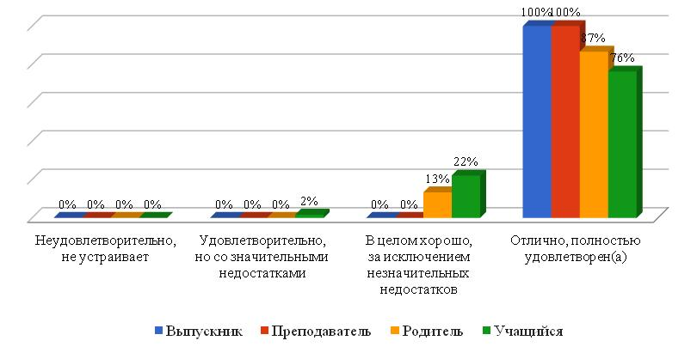

Подавляющее число респондентов высоко оценили компетентность работников образовательного учреждения. 22% учащихся и 13% родителей оценили показатель как «хорошо, за исключением незначительных недостатков». 2% учащихся выявили значительные недостатки.

***Обобщение ответов по всем вопросам раздела***

|  |  |  |  |  |
| --- | --- | --- | --- | --- |
| Компоненты | Неудовлетво-рительно, не устраивает | Удовлетво-рительно, но со значи-тельными недостатками | В целом хорошо, за исключением незначи-тельных недостатков | Отлично, полностью удовлетво- рен (а) |
| 3.1. Доброжелательность и вежливость работников | 0,0% | 2,6% | 26,1% | 71,3% |
| 3.2. Компетентность работников | 0,0% | 0,9% | 16,5% | 82,6% |

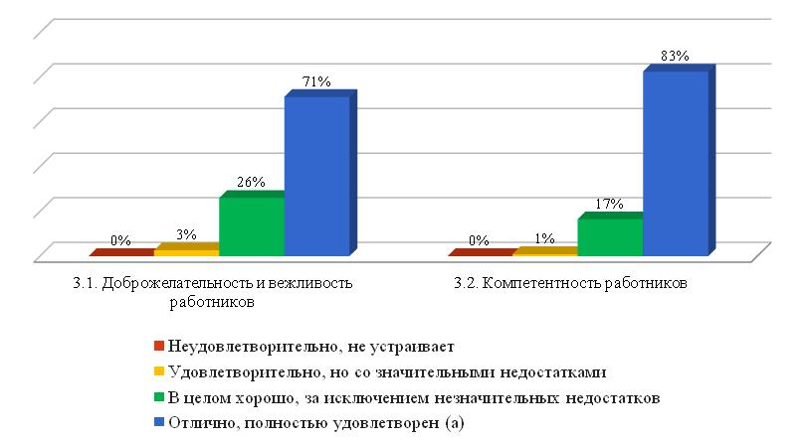

Подавляющее большинство опрошенных высоко оценивают как доброжелательность и вежливость, так и компетентность школьных сотрудников, однако над аспектами, по которым были высказаны замечания, необходимо работать дополнительно, учитывая недостатки, по которым высказались респонденты.

**Раздел 4. Удовлетворенность различными аспектами деятельности образовательной организации**

**4.1. Удовлетворенность материально-техническим обеспечением организации**

|  |  |  |  |  |  |
| --- | --- | --- | --- | --- | --- |
| Респонденты | Неудовлетво-рительно, не устраивает | Удовлетво-рительно, но со значи-тельными недостатками | В целом хорошо, за исключением незначи-тельных недостатков | Отлично, полностью удовлетво- рен (а) | Всего |
| Выпускник | 0 | 0 | 2 | 2 | 4 |
| Преподаватель | 0 | 0 | 6 | 1 | 7 |
| Родитель | 0 | 3 | 23 | 19 | 45 |
| Учащийся | 0 | 1 | 27 | 31 | 59 |
| Всего: | 0 | 4 | 58 | 53 | 115 |
| 0,0% | 3,5% | 50,4% | 46,1% | 100,0% |

Полностью удовлетворены материально-техническим обеспечением организации 46,1% респондентов. 50,4% респондентов указали на наличие небольших недостатков, а 3,5% оценивают состояние как удовлетворительное, но со значительными недостатками.

*Оценка разными группами респондентов компоненты: удовлетворение материально-техническим обеспечением организации*

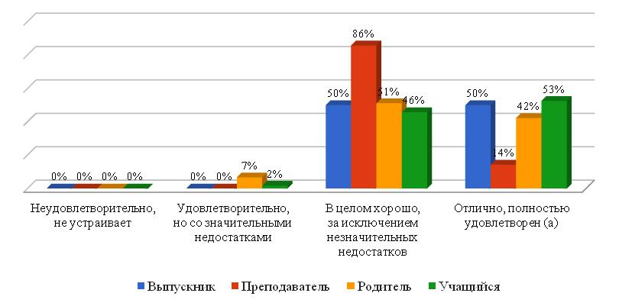

Мнения респондентов в основном разделились между показателями «хорошо» и «отлично». Небольшое количество респондентов (7% родителей и 2% учащихся) удовлетворены материально-техническим обеспечением, но с небольшими недостатками.

**4.2. Удовлетворенность качеством предоставляемых образовательных услуг**

|  |  |  |  |  |  |
| --- | --- | --- | --- | --- | --- |
| Респонденты | Неудовлетво-рительно, не устраивает | Удовлетво-рительно, но со значи-тельными недостатками | В целом хорошо, за исключением незначи-тельных недостатков | Отлично, полностью удовлетво- рен (а) | Всего |
| Выпускник | 0 | 0 | 0 | 4 | 4 |
| Преподаватель | 0 | 0 | 0 | 7 | 7 |
| Родитель | 0 | 0 | 7 | 38 | 45 |
| Учащийся | 0 | 1 | 14 | 44 | 59 |
| Всего: | 0 | 1 | 21 | 93 | 115 |
| 0,0% | 0,9% | 18,3% | 80,9% | 100,0% |

Большее количество респондентов (80,9%) полностью удовлетворены качеством образовательных услуг в школе; 18,3% отмечают незначительные недостатки; 0,9% опрошенных указывают на существенные недостатки, но уровень качества образовательных услуг считают удовлетворительным. Полностью не удовлетворенных положением дел не оказалось.

*Оценка разными группами респондентов компоненты: удовлетворение качеством предоставляемых образовательных услуг*

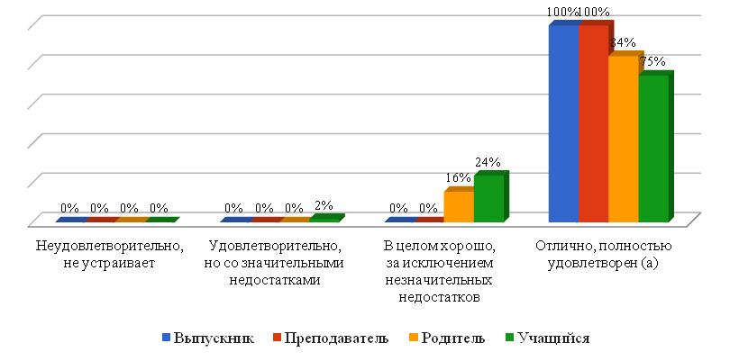Полностью удовлетворенными качеством предоставляемых образовательных услуг оказались выпускники и преподаватели. Небольшая часть родителей и учащихся оценили показатель как «хорошо», несмотря на указание небольших недостатков. 2 % учащихся оценивают качество предоставляемых услуг как удовлетворительное, но со значительными недостатками.

**4.3. Готовность рекомендовать организацию родственникам и знакомым**

|  |  |  |  |  |  |
| --- | --- | --- | --- | --- | --- |
| Респонденты | Неудовлетво-рительно, не устраивает | Удовлетво-рительно, но со значи-тельными недостатками | В целом хорошо, за исключением незначи-тельных недостатков | Отлично, полностью удовлетво- рен (а) | Всего |
| Выпускник | 0 | 0 | 1 | 3 | 4 |
| Преподаватель | 0 | 0 | 0 | 7 | 7 |
| Родитель | 0 | 0 | 6 | 39 | 45 |
| Учащийся | 0 | 1 | 11 | 47 | 59 |
| Всего: | 0 | 1 | 18 | 96 | 115 |
| 0,0% | 0,9% | 15,7% | 83,5% | 100,0% |

Значительная часть респондентов (83,5%) готовы рекомендовать организацию родственникам и знакомым. 15,7% опрошенных готовые порекомендовать организацию, указывая на незначительные недостатки. 0,9% респондентов готовы указать значительные недостатки.

*Оценка разными группами респондентов компоненты: готовность рекомендовать организацию родственникам и знакомым*

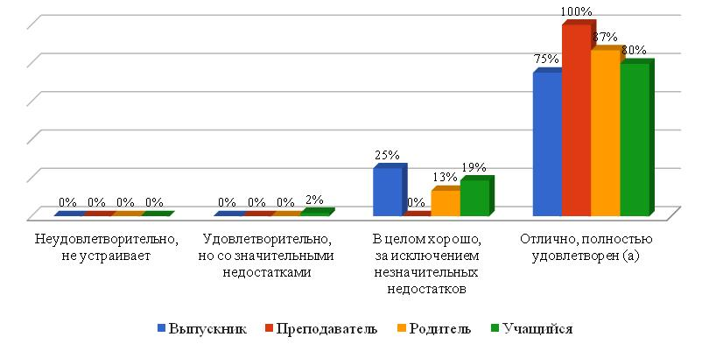

Подавляющее число респондентов оказались полностью удовлетворены работой организации и готовы ее рекомендовать родственникам и знакомым. Наиболее критичными в оценки организации оказались 2% учащихся, которые могут рекомендовать рекомендацию, но со значительными недостатками.

***Обобщение ответов по всем вопросам раздела***

|  |  |  |  |  |
| --- | --- | --- | --- | --- |
| Респонденты | Неудовлетво-рительно, не устраивает | Удовлетво-рительно, но со значи-тельными недостатками | В целом хорошо, за исключением незначи-тельных недостатков | Отлично, полностью удовлет-ворен (а) |
| 4.1. Удовлетворение материально-техническим обеспечением организации | 0,0% | 3,5% | 50,4% | 46,1% |
| 4.2. Удовлетворение качеством предоставляемых образовательных услуг | 0,0% | 0,9% | 18,3% | 80,9% |
| 4.3. Готовность рекомендовать организацию родственникам и знакомым | 0,0% | 0,9% | 15,7% | 83,5% |

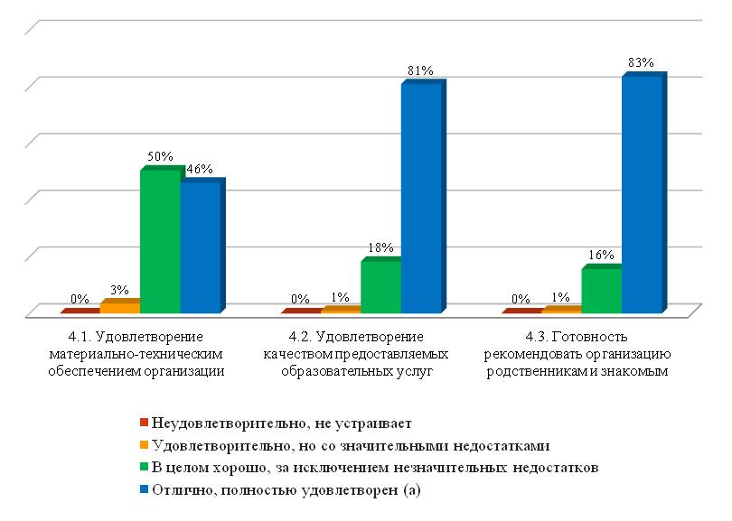

Наибольшее количество респондентов полностью удовлетворены качеством предоставляемых услуг и готовы рекомендовать организацию родственникам и знакомым. Что касается материально-технического обеспечения организации, то здесь мнения респондентов разошлись: 46% полностью удовлетворены материальной базой организации, а 50% указали на наличие небольших недостатков. Совсем небольшое количество опрошенных (не более 3%) указывают на наличие значительных недостатков.

***Общая оценка по разделам***

***1. Оценка различными группами респондентов открытости и доступности информации об организации***

|  |  |  |  |  |  |
| --- | --- | --- | --- | --- | --- |
| Респонденты | Неудовлетво- рительно, не устраивает | Плохо, не соответствует минимальным требованиям | Удовлетвори- тельно, но со значитель-ными недостатками | В целом хорошо, за исключением незначи-тельных недостатков | Отлично, полностью удовлет-ворен(а) |
| Выпускник | 0,0% | 0,0% | 0,0% | 62,5% | 37,5% |
| Преподаватель | 0,0% | 0,0% | 0,0% | 35,7% | 64,3% |
| Родитель | 0,0% | 0,6% | 0,0% | 37,8% | 61,7% |

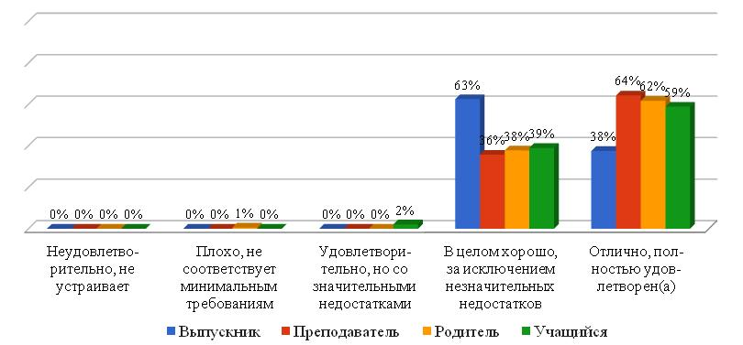

Подавляющее большинство респондентов в той или иной мере удовлетворены открытостью и доступностью информации об организации. Однако стоит обратить внимание, что незначительная часть респондентов из числа учащихся (2%) обнаружили значительные недостатки, 1% родителей указали на несоответствие минимальным требованиям.

1. ***Общая оценка различными группами респондентов комфортности условий***

|  |  |  |  |  |  |
| --- | --- | --- | --- | --- | --- |
| Респонденты | Неудовлетво- рительно, не устраивает | Плохо, не соответствует минимальным требованиям | Удовлетвори- тельно, но со значитель-ными недостатками | В целом хорошо, за исключением незначи-тельных недостатков | Отлично, полностью удовлет-ворен(а) |
| Выпускник | 0,0% | 0,0% | 0,0% | 43,8% | 56,3% |
| Преподаватель | 0,0% | 0,0% | 3,6% | 30,4% | 66,1% |
| Родитель | 0,8% | 0,0% | 2,5% | 27,2% | 69,4% |

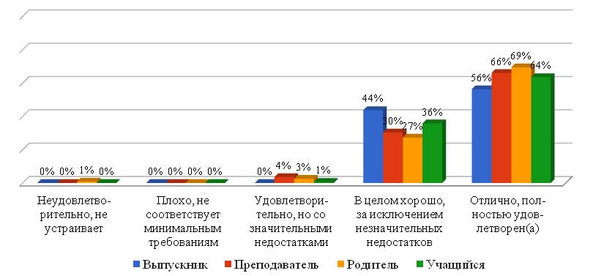

Большинство респондентов отмечают высокий уровень комфортности и полностью им удовлетворены. Часть респондентов указали на наличие незначительных недостатков. Однако на несоответствие минимальным требованиям указали 4% преподавателей, 3% родителей и 1% учащихся. Так же 1% родителей полностью не устраивает уровень комфортности в учреждении.

1. ***Общая оценка различными группами респондентов доброжелательности, вежливости, компетентности работников***

|  |  |  |  |  |
| --- | --- | --- | --- | --- |
| Респонденты | Неудовлетво- рительно, не устраивает | Удовлетвори- тельно, но со значитель-ными недостатками | В целом хорошо, за исключением незначи-тельных недостатков | Отлично, полностью удов- летворен(а) |
| Выпускник | 0,0% | 0,0% | 0,0% | 100,0% |
| Преподаватель | 0,0% | 0,0% | 7,1% | 92,9% |
| Родитель | 0,0% | 1,1% | 20,0% | 78,9% |

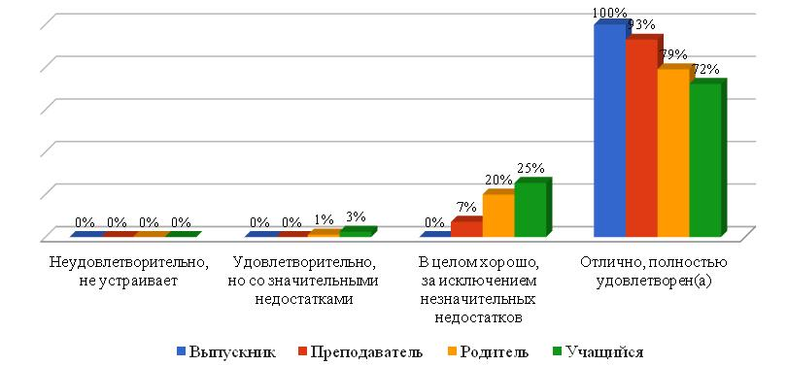

Почти все респонденты разных категорий оценивают доброжелательность, вежливость и компетентность школьных работников достаточно высоко. Не более 25% респондентов указывают на незначительные недостатки. Но следует обратить внимание на то, что 1% родителей и 3% учащихся указали на значительные недостатки.

1. ***Общая удовлетворенность различных групп респондентов качеством образовательной деятельности организации***

|  |  |  |  |  |
| --- | --- | --- | --- | --- |
| Респонденты | Неудовлетво- рительно, не устраивает | Удовлетвори- тельно, но со значитель-ными недостатками | В целом хорошо, за исключением незначи-тельных недостатков | Отлично, полностью удов- летворен(а) |
| Выпускник | 0,0% | 0,0% | 25,0% | 75,0% |
| Преподаватель | 0,0% | 0,0% | 28,6% | 71,4% |
| Родитель | 0,0% | 2,2% | 26,7% | 71,1% |
| Учащийся | 0,0% | 1,7% | 29,4% | 68,9% |

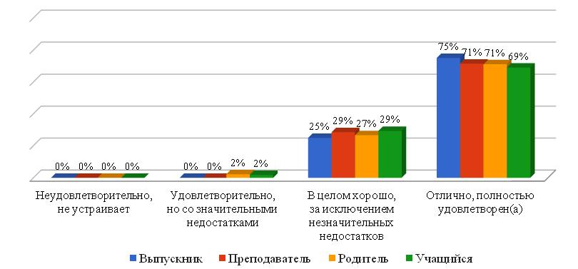

Подавляющее большинство респондентов разных групп положительно оценивают качество образовательной деятельности школы, однако по 2% родителей и учащихся оценили данный аспект со значительными недостатками. Следует отметить, что неудовлетворительных оценок по итогам анкетирования почти не обнаружено. А анализ образовательной деятельности может значительно повысить удовлетворенность потребителей образовательной услуги.

1. Сравнительный анализ ответов членов ОС и оператора

Показатель ***открытости и доступности информации об образовательной организации*** оценён в 33 балла членом общественного совета, оператором — в 24 балла. Среднее значение по данному показателю составляет 28,5 баллов.

Как указывают респонденты, на сайте организации удалось обнаружить документы организации, сведения о деятельности организации, о структуре организации и органах её управления, о реализуемых образовательных программах, о финансово-хозяйственной деятельности организации, о материально-техническом оснащении образовательного процесса в организации, о порядке приема в образовательную организацию, обучения, отчисления, предоставления платных образовательных услуг, о руководителе организации с его контактными данными (телефон, электронная почта), о заместителе(-ях) руководителя организации с его (их) контактными данными. На сайте представлен перечень педагогического (научно-педагогического) состава организации, включающем сведения о ФИО, должности, контактных данных педагогических работников организации, об уровне образования педагогических работников организации, сведения о квалификации, ученом звании и степени (при наличии) педагогических работников организации, сведения о преподаваемых педагогическим работником организации дисциплинах, направлении подготовки и (или) специальности. Респонденты отмечают возможности взаимодействия участников образовательного процесса с организацией, в том числе по телефону (наличие контактных телефонов, указание времени возможного взаимодействия), по электронной почте (наличие одного или нескольких электронных адресов), с помощью электронных сервисов (электронная форма для обращений участников образовательного процесса).

Расходятся мнения респондентов относительно возможности внесения предложений (электронная форма для внесения предложений участниками образовательного процесса, связанных с деятельностью образовательной организации, электронный сервис для on-line взаимодействия с руководителем); возможности поиска и получения сведений по реквизитам обращения о ходе его рассмотрения, наличии ранжированной информации об обращениях граждан (жалобы, предложения, вопросы, иное и т.д.); наличии информации о результатах рассмотрения обращений (например, автоматическая рассылка информации о рассмотрении обращения на электронный адрес заявителя или иной способ уведомления граждан), возможности отслеживания хода рассмотрения обращений граждан (например, статус обращения, наличие специалистов по взаимодействию с гражданами).

По ***показателю комфортности условий, в которых осуществляется образовательная деятельность***, членом общественного совета и оператором были выставлены близкие оценки. Расхождение мнений практически не наблюдается, при этом член общественного совета выставляет оценку на один балл выше, чем оператор: 49 и 48 соответственно (средний балл — 48,5), что свидетельствует об адекватной оценке информации, представленной на сайте, двумя экспертами независимо друг от друга.

*Материально-техническое и информационное обеспечение организации*

Член общественного совета и оператор единогласно отмечают наличие лабораторий и/или мастерских (объекты для проведения практических занятий); обеспеченность специализированными кабинетами (библиотеки, кабинеты технологий, оборудованные лабораторным оборудованием учебные кабинеты по химии и физике, и др.); обеспеченность лабораторным и демонстрационным оборудованием; наличие электронных учебников и учебных пособий (электронные образовательные ресурсы, доступ к информационным системам и информационно-телекоммуникационным сетям). Респонденты разошлись во мнении по следующим вопросам раздела анкеты: наличие современной библиотеки-медиатеки (читальный зал не менее чем на 25 рабочих мест) с наличием стационарных или переносных компьютеров с выходом в интернет; наличие электронных интерактивных лабораторий.

*Наличие необходимых условий для охраны и укрепления здоровья, организации питания обучающихся*

Респонденты единогласно отмечают наличие оборудованной спортивной площадки (стадиона); тренажерного зала; специализированных кабинетов по охране и укреплению здоровья (комнаты релаксации, психологической разгрузки и пр.); столовой на территории организации. Разошлись их мнения относительно наличия медицинского кабинета. Респондентам не удалось обнаружить сведения о наличии бассейна.

*Условия для индивидуальной работы с обучающимися*

Получены положительные ответы от респондентов на все вопросы раздела анкеты: наличие кружков, спортивных секций, творческих коллективов (наличие научных студенческих кружков, дискуссионных клубов, работа в малых группах обучающихся); использование дистанционных образовательных технологий; проведение психологических и социологических исследований, опросов; наличие службы психологической помощи (возможность оказания психологической консультации).

*Наличие дополнительных образовательных программ*

Респонденты единогласны в наличии сведений по следующим разделам анкеты: наличие программ физкультурно-спортивной, туристско-краеведческой направленности. Мнения относительно наличия программ социально-педагогической, технической, художественной, естественно-научной направленности разошлись, как и ответы респондентов о наличии дополнительных (авторских) образовательных программ.

*Наличие возможности развития творческих способностей и интересов обучающихся, включая их участие в конкурсах и олимпиадах (в том числе во всероссийских и международных), выставках, смотрах, физкультурных мероприятиях, спортивных мероприятиях, в том числе в официальных спортивных соревнованиях, и других массовых мероприятиях*

Респонденты единогласно отмечают наличие и полноту информации о конкурсах и олимпиадах в отчетном году (в том числе во всероссийских и международных), проводимых при участии организации; более 10 % численности обучающихся, принявших участие в отчетном году в различных олимпиадах, смотрах, конкурсах, в общей численности учащихся (в том числе, спортивных). Респондентам удалось обнаружить информацию о наличии в отчетном году, из числа обучающихся в образовательной организации, победителей конкурсов, смотров и др., победителей спортивных олимпиад на мероприятиях регионального уровня, победителей всероссийского и международного уровней нет. Паритет в вопросе проведения организацией мероприятий по сдаче норм ГТО.

*Наличие возможности оказания обучающимся психолого-педагогической, медицинской и социальной помощи*

Респонденты сошлись во мнениях о наличии психолого-педагогического консультирования обучающихся, их родителей (законных представителей), педагогических работников (наличие программы психологического сопровождения деятельности какой-либо категории обучающихся); коррекционно-развивающих и компенсирующих занятий с обучающимися, логопедической помощи обучающимся. Их мнение относительно отсутствия комплекса реабилитационных и других медицинских мероприятий; действующих программ оказания помощи обучающимся в социальной адаптации, профориентации, получении дополнительных профессиональных навыков, трудоустройстве тоже совпадает.

*Наличие условий организации обучения и воспитания обучающихся с ограниченными возможностями здоровья и инвалидов*

Респонденты единодушны в мнении о наличии в организации обучающихся с ограниченными возможностями здоровья и считают, что организация оказывает им психологическую и другую консультативную помощь. Расходятся их мнения по следующим вопросам раздела анкеты: использование специальных учебников, учебных пособий и дидактических материалов; обеспечение доступа в здания организаций, осуществляющих образовательную деятельность, для обучающихся с ограниченными возможностями здоровья (свободный доступ к местам занятий, наличие пандусов, поручней, расширенных дверных проемов и т.д.). Респонденты считают, что организация заслуживает отрицательных ответов по вопросам: предоставление обучающимся с ограниченными возможностями здоровья специальных технических средств обучения индивидуального пользования в постоянное пользование; предоставление услуг ассистента (помощника), оказывающего обучающимся необходимую техническую помощь; проведение групповых и индивидуальных коррекционных занятий.

Оператор отмечает, что сайт имеет приятное оформление и удобную навигацию. Имеется отдельный раздел "Карта сайта", в котором кратко и понятно рассказано о том, как устроен сайт, где и что можно найти. Показалась удобной организация "сведений об образовательной организации" на одной странице сайта. Не нужно переходить со страницы на страницу, а можно быстро найти интересующую информацию на одной странице (основные сведения, структура и органы управления, документы и т.д). Имеются сведения с фото и контактной информацией о руководителе и заместителях. Информацию о педагогическом составе можно узнать из таблицы (есть ФИО, должность, уровень образования, преподаваемые дисциплины и т.п., но нет контактов), а также есть отдельный раздел "Портфолио учителей" (обо мне, разработки, мои награды). На сайте есть отдельный раздел "Обращение граждан", в котором имеются ссылки на нормативные документы и информация о способах обращения (эл.почта, телефон, лично). Но нет информации об обращениях граждан, о результатах рассмотрения обращений и т.д. (пункты анкеты). Есть ссылка на Гостевую книгу сайта, но информация в этом разделе давно не обновлялась (последнее сообщение 2014 года). О состоянии материально-технического и информационного обеспечения ОУ можно узнать из документов, представленных в разделе "Материально-техническое оснащение." В представленных документах не найдена информация о наличии бассейна и медицинского кабинета. Имеется информация о конкурсах и олимпиадах, количестве участников в этих мероприятиях, победителях, но она не разграничивает отдельно спортивные олимпиады и конкурсы. Информация дана по всем олимпиадам и конкурсам вместе. Имеются отдельные разделы, посвященные Физкультурно-спортивному клубу школы (ФСК), Профсоюз, Итоговая аттестация, Музей школы, Обучение детей с ОВЗ (есть ссылки на нормативные документы, на Адаптированную ООП УО, но не найдена информация об использовании специальных учебников, технических средств, доступе к зданию и т.д. по пунктам анкеты), Страничка для родителей, Воспитательная работа, ФГОС. В целом, сайт наполнен актуальной информацией, новости регулярно добавляются, и информация обновляется.

Таким образом, сумма баллов, полученных за ответы на вопросы данного раздела анкеты членом общественного совета, составляет 82 (74,5 % от максимально возможной оценки); оператором — 72 (65,5 %), что в среднем составляет 77 баллов (70,0 %).

1. Интегральное значение показателя независимой оценки качества   
   образовательной деятельности организации

Значения 11 первых показателей для организации оценивалось в баллах в обоих видах анкет[3]. Значение каждого из 11 показателей сначала усреднялось по всем анкетам, размещенным в открытом доступе, по формуле

, (1)

где

xm,i − значение m-го показателя по данным i-той анкеты, в баллах;

Nj − количество анкет,

а затем рассчитывалось их среднее арифметическое значение между полученным значением по формуле (1) и значением, выставленными в анкете для оператора, по формуле:

, (2)

где

 – среднее значение m-го показателя качества образовательной деятельности, определенного по совокупности оценок, полученных в результате обработки анкет, заполненных независимыми оценщиками (участниками образовательного процесса), рассчитанное по формуле (1), в баллах;

 – значение m-го показателя качества образовательной деятельности, определенного по данным анкеты, заполненной работником организации-оператора, в баллах.

*Были получены следующие промежуточные данные:*

|  |  |  |  |  |  |  |  |  |  |  |
| --- | --- | --- | --- | --- | --- | --- | --- | --- | --- | --- |
| **1.1.** | **1.2.** | **1.3.** | **1.4.** | **2.1.** | **2.2.** | **2.3.** | **2.4.** | **2.5.** | **2.6.** | **2.7.** |
| 8,0 | 10,0 | 6,0 | 0,0 | 5,0 | 10,0 | 5,0 | 7,0 | 5,0 | 10,0 | 6,0 |

Средние значения для 5-ти показателей 3-й и 4-й групп рассчитывалось только по данным анкет, размещенным в открытом доступе. В процессе обработки анкет производился подсчет количества анкет, в которых выбранный вариант ответа соотносился со значением балла равным или большим 5, значение которого определяет границу между респондентами, удовлетворенными и не удовлетворенными качеством образовательной деятельности.[4] Расчет доли удовлетворенных качеством образовательной деятельности осуществлялся по формуле:

Dm = Nm,5 / Nj, (3)

где

Nm,5 – количество анкет, в которых значение m-того показателя равно или больше 5 баллов;

Nj – общее количество заполненных и обработанных анкет.

Перевод полученной величины доли в баллы осуществляется по формуле:

. (4)

*Были получены следующие промежуточные данные*: **85,3** После этого производился расчет итогового значения интегрального показателя качества образовательной деятельности для k-той организации по формуле:

, (5)

где

 и − значения m-го показателя, рассчитанные по формулам (2) и (4).

В результате указанных выше расчетов было получено следующее **значение интегрального показателя: 131,7**

1. Общие предложения по итогам НОКО

По результатам анкетирования выявилось, что более 72,2 % респондентов полностью удовлетворены полнотой и актуальностью информации об организации и ее деятельности, размещенной на официальном сайте образовательной организации; 26,1 % респондентов считают, что информация на сайте хорошо структурирована, представлена в полном объеме, но не всегда актуальна; 1,7% опрошенных указали на наличие значительных недостатков; респондентов, которые отмечают, что представленная информация не соответствует минимальным требованиям, не удовлетворены положением не оказалось.

Большинство респондентов отмечают достаточное количество актуальной информации об организации и ее деятельности. С расхождением в один балл оценили родители и выпускники: 76% и 75%. Преподаватели оценили на 71% и немного меньше в 69% оценили учащиеся. Мнения респондентов, которые отнеслись в категорию оценивания на «хорошо, за исключением незначительных недостатков», распределились следующим образом: 29% - преподаватели, 27% - учащиеся, 25% - выпускники, 24% - родители. Респонденты, которые оценили на «удовлетворительно, но со значительными недостатками», среди выпускников, преподавателей, родителей не оказалось, за исключением 3% учащихся. Респондентов, которые оценили наличие информации на сайте организации, как «неудовлетворительно, не устраивает», не оказалось.

Более 82,6% респондентов полностью устраивает представленная на сайте информация о педагогических работниках образовательной организации, 16,5% опрошенных считают ее достаточной, отмечая лишь небольшие несоответствия; информацию оценивают как удовлетворительную, отмечая существенные недостатки всего 0,9% респондентов; респондентов, которые указывают на несоответствие минимальным требованиям и тех, кого не устраивает полнота информации, не оказалось.

Среди участников опроса по критерию о наличии сведений о педагогических работниках образовательной организации не нашлось тех, кто не удовлетворен сведениями или признает их не соответствующим минимальным требованиям. 2% учащихся считают наличие информации удовлетворительной, но со значительными недостатками. Незначительные недостатки обнаружили 25% выпускников, 17% учащихся, 16% родителей, 14% преподавателей. Большая часть респондентов остались полностью удовлетворены наличием сведениями о педагогических работниках организации: 86% преподавателей, 84% родителей, 81% родителей и 75% выпускники.

Большинство респондентов (59,1%) считают, что доступность взаимодействия с получателями образовательных услуг отлажена хорошо, за исключением небольших недостатков; 39,1% полностью удовлетворены; 0,9% респондентов считают доступность взаимодействия удовлетворительной, но со значительными недостатками; 0,9 % считают, что взаимодействие не соответствует минимальным требованиям.

Наиболее критичными при оценивании данного аспекта при анкетировании оказались 2% родителей, которые нашли не соответствие минимальным требованиям и 2% учащихся, которые указывают на значительные недостатки. Выпускники же единогласно (100%) оценили организацию взаимодействия как «хорошо, за исключением незначительных недостатков». К мнению выпускников присоединились 59% учащихся, 58% родителей и 43% преподавателей. Полностью удовлетворены организацией работы данного раздела 57% преподавателей, 40% родителей и 39% учащихся.

Почти 55% респондентов считают хорошим уровень доступности сведений о ходе рассмотрения обращений граждан, поступивших в организацию по телефону, электронной почте, с помощью электронных сервисов; 44,3% полностью удовлетворены; и лишь 0,9% опрошенных оценивают уровень как удовлетворительно, но со значительными недостатками.

Большинство респондентов положительно оценивают данный аспект. 100% выпускников оценили как «хорошо, за исключением незначительных недостатков». К ним присоединились 57% преподавателей и 53% родителей и учащихся. Полностью удовлетворены 47% родителей, 46% учащихся, 43% преподавателей.

Полностью устраивает материально-техническое и информационное обеспечение организации 62,6% респондентов; оценивают обеспечение школы, как хорошее 32,2% опрошенных; 5,2% участников анкетирования указывают на наличие значительных недостатков. Не удовлетворенных респондентов и считающих обеспечение плохим не оказалось.

Большая часть респондентов полностью удовлетворены материально-техническим обеспечением организации: 75% выпускников, 71% родителей, 58% учащихся, 43% преподавателей. Немного меньшее количество респондентов отметили состояние как хорошее, но с незначительными недостатками. Из респондентов, которые считают состояние материально-технического и информационного обеспечения удовлетворительным со значительными недостатками, больше критичными были оценки преподавателей (14%).

Достаточно высоко респонденты оценивают имеющиеся условия охраны и укрепления здоровья 77,4%; незначительные недостатки обнаружены 21,7% респондентов и 0,9% респондентов выявили значительные недостатки.

Большинство участников опроса отмечают полную удовлетворенность необходимыми условиями для охраны и укрепления здоровья, организации питания обучающихся. Небольшой процент респондентов отмечают состояние условий хорошее, но с наличием небольших недостатков. И только 2% учащихся выявили значительные недостатки.

Респонденты почти единогласно оценили условия для организации питания обучающихся как «отличное». 7% респондентов (родители) не устраивают имеющиеся условия.

62,6% респондентов полностью удовлетворены имеющимися условиями для индивидуальной работы учащихся. 36,5% опрошенных соглашаются с тем, что индивидуальная работа организована хорошо, несмотря на наличие незначительных недостатков. Указывают на наличие серьезных недостатков в этой области 0,9% участников анкетирования.

С небольшим расхождением в баллах респонденты отмечают организацию условий для индивидуальной работы обучающихся как отличную и хорошую. Причем больший процент выпускников находит условия хорошими с наличием небольших недостатков. А преподаватели напротив, оценивают условия как «отличные». Очевидно, администрации и преподавателям учреждения необходимо пересмотреть, что именно не хватает выпускникам, какие недостатки обнаружены?

И только 2% родителей считают условия удовлетворительными со значительными недостатками. В данном случае, администрации учреждения так же стоит учесть мнение респондентов при организации условий для индивидуальной работы учащихся.

Большая часть респондентов (69,6%) полностью удовлетворены наличием дополнительных образовательных программ. 30,4% удовлетворены, хотя и отмечают наличие незначительных недостатков в этой области. Респондентов, которых не устраивает наличие дополнительных программ, не оказалось.

Наличие дополнительных образовательных программ все респонденты оценили удовлетворительно. Причем мнения выпускников в данном случае разделились: 50% отмечают полную удовлетворенность и 50% выпускников отмечают незначительные недостатки. Большинство категории респондентов оценивают «отлично» наличие дополнительных образовательных программ.

Большинство респондентов достаточно высоко оценили возможность развития творческих способностей и интересов обучающихся образовательного учреждения. 87% респондентов полностью устраивает возможность развиваться через участие в конкурсах и олимпиадах, выставках, смотрах, физкультурных мероприятиях, спортивных мероприятиях, а 12,2% отметили незначительные недостатки. 0,9% учащихся находят значительные недостатки в наличии данных возможностей.

Почти все респонденты полностью удовлетворены наличием возможностей развития творческих способностей и интересов обучающихся, включая их участие в конкурсах и олимпиадах. Причем выпускники единогласно отмечают полную удовлетворенность, что говорит о достаточных возможностях учреждения для развития и самореализации выпускников. Небольшое количество преподавателей, учащихся и родителей обнаружили небольшие недостатки в данном аспекте. А 2% учащихся указали на значительные недостатки.

Большая часть респондентов (61,7%) в целом удовлетворены наличием возможности оказания психолого-педагогической, медицинской и социальной помощи обучающимся за исключением незначительных недостатков. 34,8% респондентов полностью удовлетворены данным ресурсом. 3,5% респондентов считают возможность оказания психолого-педагогической, медицинской и социальной помощи удовлетворительной, но со значительными недостатками.

Полностью удовлетворены возможностью оказания психолого-педагогической, медицинской и социальной помощи обучающимся 40% родителей, 32% учащихся, 29% преподавателей и 25% выпускников. Значительная часть респондентов удовлетворены оказанием данной помощи, но находят незначительные недостатки. Обнаружили при анкетировании значительные недостатки 14% преподавателей, 7% родителей.

Значительная часть респондентов (64,3%) считают имеющиеся условия организации обучения и воспитания обучающихся с ограниченными возможностями здоровья и инвалидов хорошими, но с наличием незначительных недостатков. 34,8% респондентов полностью удовлетворены имеющимися условиями. И лишь 0,9% респондентов отмечают значительные недостатки.

Наличие имеющихся условий организации обучения и воспитания с ограниченными возможностями здоровья и инвалидов большинство респондентов оценивают как хорошее, но с небольшими недостатками. Мнения разделились следующим образом: 100% выпускников, 64% учащихся, 62% родителей, 57% преподавателей. Полностью удовлетворены имеющимися возможностями 43% преподавателей и разделились в равных долях по 36% мнения родителей и учащихся. И только 2% респондентов отмечают возможности удовлетворительными со значительными недостатками. Респондентов, которых бы совершенно не устроили данные условия, не оказалось.

Полностью устраивает доброжелательность и вежливость работников организации 71,3% респондентов; 26,1% участников анкетирования отмечают незначительные недостатки; на наличие значительных недостатков указывает 2,6% респондентов. Не удовлетворенных положением дел не оказалось.

Подавляющее большинство респондентов разных групп достаточно высоко оценивают доброжелательность и вежливость работников организации, значительные недостатки в этом направлении отмечают респонденты из числа учащихся (3%), родителей (2%). Респондентов, которые не удовлетворены не оказалось.

82,6% участников анкетирования полностью удовлетворены компетентностью работников образовательной организации; 16,5% опрошенных, отмечая отдельные недостатки, оценивают уровень компетентности как хороший; уровень считают удовлетворительным 0,9% респондентов; не удовлетворенных компетентностью работников школы среди опрошенных нет.

Подавляющее число респондентов высоко оценили компетентность работников образовательного учреждения. 22% учащихся и 13% родителей оценили показатель как «хорошо, за исключением незначительных недостатков». 2% учащихся выявили значительные недостатки.

Полностью удовлетворены материально-техническим обеспечением организации 46,1% респондентов. 50,4% респондентов указали на наличие небольших недостатков, а 3,5% оценивают состояние как удовлетворительное, но со значительными недостатками.

Мнения респондентов в основном разделились между показателями «хорошо» и «отлично». Небольшое количество респондентов (7% родителей и 2% учащихся) удовлетворены материально-техническим обеспечением, но с небольшими недостатками.

Большее количество респондентов (80,9%) полностью удовлетворены качеством образовательных услуг в школе; 18,3% отмечают незначительные недостатки; 0,9% опрошенных указывают на существенные недостатки, но уровень качества образовательных услуг считают удовлетворительным. Полностью не удовлетворенных положением дел не оказалось.

Полностью удовлетворенными качеством предоставляемых образовательных услуг оказались выпускники и преподаватели. Небольшая часть родителей и учащихся оценили показатель как «хорошо», несмотря на указание небольших недостатков. 2 % учащихся оценивают качество предоставляемых услуг как удовлетворительное, но со значительными недостатками.

Значительная часть респондентов (83,5%) готовы рекомендовать организацию родственникам и знакомым. 15,7% опрошенных готовые порекомендовать организацию, указывая на незначительные недостатки. 0,9% респондентов готовы указать значительные недостатки.

Подавляющее число респондентов оказались полностью удовлетворены работой организации и готовы ее рекомендовать родственникам и знакомым. Наиболее критичными в оценки организации оказались 2% учащихся, которые могут рекомендовать рекомендацию, но со значительными недостатками.

Расходятся мнения респондентов относительно возможности внесения предложений (электронная форма для внесения предложений участниками образовательного процесса, связанных с деятельностью образовательной организации, электронный сервис для on-line взаимодействия с руководителем); возможности поиска и получения сведений по реквизитам обращения о ходе его рассмотрения, наличии ранжированной информации об обращениях граждан (жалобы, предложения, вопросы, иное и т.д.); наличии информации о результатах рассмотрения обращений (например, автоматическая рассылка информации о рассмотрении обращения на электронный адрес заявителя или иной способ уведомления граждан), возможности отслеживания хода рассмотрения обращений граждан (например, статус обращения, наличие специалистов по взаимодействию с гражданами).

Член общественного совета и оператор единогласно отмечают наличие лабораторий и/или мастерских (объекты для проведения практических занятий); обеспеченность специализированными кабинетами (библиотеки, кабинеты технологий, оборудованные лабораторным оборудованием учебные кабинеты по химии и физике, и др.); обеспеченность лабораторным и демонстрационным оборудованием; наличие электронных учебников и учебных пособий (электронные образовательные ресурсы, доступ к информационным системам и информационно-телекоммуникационным сетям). Респонденты разошлись во мнении по следующим вопросам раздела анкеты: наличие современной библиотеки-медиатеки (читальный зал не менее чем на 25 рабочих мест) с наличием стационарных или переносных компьютеров с выходом в интернет; наличие электронных интерактивных лабораторий.

Респонденты единогласно отмечают наличие оборудованной спортивной площадки (стадиона); тренажерного зала; специализированных кабинетов по охране и укреплению здоровья (комнаты релаксации, психологической разгрузки и пр.); столовой на территории организации. Разошлись их мнения относительно наличия медицинского кабинета. Респондентам не удалось обнаружить сведения о наличии бассейна.

Получены положительные ответы от респондентов на все вопросы раздела анкеты: наличие кружков, спортивных секций, творческих коллективов (наличие научных студенческих кружков, дискуссионных клубов, работа в малых группах обучающихся); использование дистанционных образовательных технологий; проведение психологических и социологических исследований, опросов; наличие службы психологической помощи (возможность оказания психологической консультации).

Респонденты единогласны в наличии сведений по следующим разделам анкеты: наличие программ физкультурно-спортивной, туристско-краеведческой направленности. Мнения относительно наличия программ социально-педагогической, технической, художественной, естественно-научной направленности разошлись, как и ответы респондентов о наличии дополнительных (авторских) образовательных программ.

Респонденты единогласно отмечают наличие и полноту информации о конкурсах и олимпиадах в отчетном году (в том числе во всероссийских и международных), проводимых при участии организации; более 10 % численности обучающихся, принявших участие в отчетном году в различных олимпиадах, смотрах, конкурсах, в общей численности учащихся (в том числе, спортивных). Респондентам удалось обнаружить информацию о наличии в отчетном году, из числа обучающихся в образовательной организации, победителей конкурсов, смотров и др., победителей спортивных олимпиад на мероприятиях регионального уровня, победителей всероссийского и международного уровней нет. Паритет в вопросе проведения организацией мероприятий по сдаче норм ГТО.

Респонденты сошлись во мнениях о наличии психолого-педагогического консультирования обучающихся, их родителей (законных представителей), педагогических работников (наличие программы психологического сопровождения деятельности какой-либо категории обучающихся); коррекционно-развивающих и компенсирующих занятий с обучающимися, логопедической помощи обучающимся. Их мнение относительно отсутствия комплекса реабилитационных и других медицинских мероприятий; действующих программ оказания помощи обучающимся в социальной адаптации, профориентации, получении дополнительных профессиональных навыков, трудоустройстве тоже совпадает.

Респонденты единодушны в мнении о наличии в организации обучающихся с ограниченными возможностями здоровья и считают, что организация оказывает им психологическую и другую консультативную помощь. Расходятся их мнения по следующим вопросам раздела анкеты: использование специальных учебников, учебных пособий и дидактических материалов; обеспечение доступа в здания организаций, осуществляющих образовательную деятельность, для обучающихся с ограниченными возможностями здоровья (свободный доступ к местам занятий, наличие пандусов, поручней, расширенных дверных проемов и т.д.). Респонденты считают, что организация заслуживает отрицательных ответов по вопросам: предоставление обучающимся с ограниченными возможностями здоровья специальных технических средств обучения индивидуального пользования в постоянное пользование; предоставление услуг ассистента (помощника), оказывающего обучающимся необходимую техническую помощь; проведение групповых и индивидуальных коррекционных занятий.

Оператор отмечает, что сайт имеет приятное оформление и удобную навигацию. Имеется отдельный раздел "Карта сайта", в котором кратко и понятно рассказано о том, как устроен сайт, где и что можно найти. Показалась удобной организация "сведений об образовательной организации" на одной странице сайта. Не нужно переходить со страницы на страницу, а можно быстро найти интересующую информацию на одной странице (основные сведения, структура и органы управления, документы и т.д). Имеются сведения с фото и контактной информацией о руководителе и заместителях. Информацию о педагогическом составе можно узнать из таблицы (есть ФИО, должность, уровень образования, преподаваемые дисциплины и т.п., но нет контактов), а также есть отдельный раздел "Портфолио учителей" (обо мне, разработки, мои награды). На сайте есть отдельный раздел "Обращение граждан", в котором имеются ссылки на нормативные документы и информация о способах обращения (эл.почта, телефон, лично). Но нет информации об обращениях граждан, о результатах рассмотрения обращений и т.д. (пункты анкеты). Есть ссылка на Гостевую книгу сайта, но информация в этом разделе давно не обновлялась (последнее сообщение 2014 года). О состоянии материально-технического и информационного обеспечения ОУ можно узнать из документов, представленных в разделе "Материально-техническое оснащение." В представленных документах не найдена информация о наличии бассейна и медицинского кабинета. Имеется информация о конкурсах и олимпиадах, количестве участников в этих мероприятиях, победителях, но она не разграничивает отдельно спортивные олимпиады и конкурсы. Информация дана по всем олимпиадам и конкурсам вместе. Имеются отдельные разделы, посвященные Физкультурно-спортивному клубу школы (ФСК), Профсоюз, Итоговая аттестация, Музей школы, Обучение детей с ОВЗ (есть ссылки на нормативные документы, на Адаптированную ООП УО, но не найдена информация об использовании специальных учебников, технических средств, доступе к зданию и т.д. по пунктам анкеты), Страничка для родителей, Воспитательная работа, ФГОС. В целом, сайт наполнен актуальной информацией, новости регулярно добавляются, и информация обновляется.

Приложение 1.

Анкета участников образовательного процесса

Мы хотим узнать, как Вы оцениваете качество работы образовательной организации, в которой Вы, либо Ваш ребенок (дети), учитесь. Просим внимательно отнестись к анкетированию и внимательно ответить на вопросы. Анкета является анонимной. Указывать свое имя, Ваши личные данные не требуется. Ваше мнение нам очень важно и будет учтено в дальнейшей работе.

Обязательный

1. Ваш статус

image18Учащийся

image18Преподаватель

image18Родитель

image18Выпускник

2. Наименование образовательной организации

Выберите ответ

3. Способ Вашего анкетирования

image18Очное анкетирование в образовательной организации;

image18Заочное анкетирование вне образовательной организации;

image18Размещение анкеты в открытом доступе в сети интернет.

4. Открытость и доступность информации, размещенной на официальном сайте.

*1.1 Полнота и актуальность информации об организации и ее деятельности.*

image18неудовлетворительно, не устраивает (информация отсутствует);

image18плохо, не соответствует минимальным требованиям (информация представлена не полностью, не структурирована, не актуальна);

image18удовлетворительно, но со значительными недостатками (информация представлена полностью, плохо структурирована, не актуальна);

image18в целом хорошо, за исключением незначительных недостатков (информация представлена полностью, хорошо структурирована, частично не актуальна);

image18отлично, полностью удовлетворен(а) (информация размещена полностью, хорошо структурирована, актуальна);

5. Открытость и доступность информации, размещенной на официальном сайте.

*1.2 Наличие сведений о педагогических работниках организации.*

image18неудовлетворительно, не устраивает (информация отсутствует);

image18плохо, не соответствует минимальным требованиям (информация представлена не полностью);

image18удовлетворительно, но со значительными недостатками (информация представлена полностью, но со значительными недостатками);

image18в целом хорошо, за исключением незначительных недостатков (информация представлена полностью, за исключением незначительных недостатков);

image18отлично, полностью удовлетворен(а) (информация размещена полностью, размещена актуальная информация);

6. Открытость и доступность информации, размещенной на официальном сайте.

*1.3 Доступность взаимодействия с получателями образовательных услуг по телефону, по электронной почте, с помощью электронных сервисов, в том числе наличие возможности внесения предложений, направленных на улучшение работы организации.*

image18неудовлетворительно, не устраивает (взаимодействие с участниками образовательного процесса не обеспечено);

image18плохо, не соответствует минимальным требованиям (обеспечена работа телефона горячей линии по вопросам оказания образовательных услуг);

image18удовлетворительно, но со значительными недостатками (обеспечена работа телефона горячей линии, взаимодействие с участниками образовательного процесса обеспечено по электронной почте);

image18в целом хорошо, за исключением незначительных недостатков (обеспечена работа телефона горячей линии, налажено взаимодействие по электронной почте, на сайте организации функционирует гостевая книга);

image18отлично, полностью удовлетворен(а) (Обеспечена работа телефона горячей линии, налажено взаимодействие по электронной почте, на сайте организации функционирует гостевая книга, обеспечена техническая возможность проведения онлайн-опросов (анкетирование) с целью изучения мнений и получения предложений по разным направлениям деятельности образовательной организации).

7. Открытость и доступность информации, размещенной на официальном сайте.

*1.4 Доступность сведений о ходе рассмотрения обращений граждан, поступивших в организацию от получателей образовательных услуг (по телефону, по электронной почте, с помощью электронных сервисов).*

image18неудовлетворительно, не устраивает (не обеспечена доступность сведений о ходе рассмотрения обращения граждан);

image18плохо, не соответствует минимальным требованиям (наличие статистической информации о ходе рассмотрения обращений граждан на сайте);

image18удовлетворительно, но со значительными недостатками (обеспечена возможность получить информацию о ходе рассмотрения обращений граждан по телефону);

image18в целом хорошо, за исключением незначительных недостатков (обеспечена возможность получить информацию о ходе рассмотрения обращений граждан по телефону, электронной почте);

image18отлично, полностью удовлетворен(а) (обеспечена техническая возможность получения сведений о ходе рассмотрения обращений граждан в режиме реального времени).

8. Комфортность условий, в которых осуществляется образовательная деятельность.

*2.1 Материально-техническое и информационное обеспечение организации.*

image18неудовлетворительно, не устраивает (полностью отсутствуют электронные и бумажные средства обучения, читальные и методические кабинеты);

image18плохо, не соответствует минимальным требованиям (имеются бумажные средства обучения, читальные и методические кабинеты, отсутствуют электронные средства обучения);

image18удовлетворительно, но со значительными недостатками (имеются бумажные средства обучения, читальные и методические кабинеты, частично есть электронные средства обучения);

image18в целом хорошо, за исключением незначительных недостатков (имеются бумажные средства обучения, читальные и методические кабинеты, электронные средства обучения, за исключением доступа к интернету);

image18отлично, полностью удовлетворен(а) (имеются бумажные средства обучения, читальные и методические кабинеты, электронные средства обучения, включая доступ к интернету);

9. Комфортность условий, в которых осуществляется образовательная деятельность.

*2.2 Наличие необходимых условий для охраны и укрепления здоровья, организации питания обучающихся. Оцените условия для охраны и укрепления здоровья:*

image18неудовлетворительно, не устраивает (необходимые условия не созданы - (отсутствует спортивный зал и спортивные площадки);

image18удовлетворительно, но со значительными недостатками (организация имеет только физкультурный зал);

image18в целом хорошо, за исключением незначительных недостатков (организация оборудована всеми необходимыми спортивными сооружениями (спортзал, стадион и пр.));

image18отлично, полностью удовлетворен(а)image18 (организация оборудована всеми необходимыми спортивными сооружениями, имеются в наличии программы дополнительного образования физкультурно-спортивной направленности).

10. Комфортность условий, в которых осуществляется образовательная деятельность.

*2.2 Наличие необходимых условий для охраны и укрепления здоровья, организации питания обучающихся. Оцените условия по организации питания обучающихся:*

image18неудовлетворительно, не устраивает (необходимые условия не созданы - (отсутствует столовая (буфет));

image18отлично, полностью удовлетворен (а) (в организации оборудовано помещение для питания обучающихся, а также для хранения и приготовления пищи, обеспечивающие возможность организации качественного горячего питания)

11. Комфортность условий, в которых осуществляется образовательная деятельность.

*2.3 Условия для индивидуальной работы с обучающимися.*

image18неудовлетворительно, не устраивает (в организации не созданы условия для индивидуальной работы с обучающимися);

image18плохо, не соответствует минимальным требованиям (условия созданы частично, с использованием электронных средств обучения, без доступа в интернет);

image18удовлетворительно, но со значительными недостатками (в организации созданы условия для получения образования в рамках сетевой формы (интернет) реализации образовательных программ);

image18в целом хорошо, за исключением незначительных недостатков (в организации созданы условия для получения образования в рамках сетевой формы (интернет) реализации образовательных программ, а также с применением дистанционных образовательных программ);

image18отлично, полностью удовлетворен(а) (отлично, полностью удовлетворен(а)).

12. Комфортность условий, в которых осуществляется образовательная деятельность.

*2.4 Наличие дополнительных образовательных программ.*

image18неудовлетворительно, не устраивает (дополнительные образовательные программы не реализуются);

image18плохо, не соответствует минимальным требованиям (реализуется всего 1 дополнительная образовательная программа);

image18удовлетворительно, но со значительными недостатками (реализуется 2 дополнительных образовательных программа);

image18в целом хорошо, за исключением незначительных недостатков (в организации созданы условия для получения образования в рамках сетевой формы (интернет) реализации образовательных программ, а также с применением дистанционных образовательных программ);

image18отлично, полностью удовлетворен(а) (отлично, полностью удовлетворен(а)).

13. Комфортность условий, в которых осуществляется образовательная деятельность.

*2.5 Наличие возможности развития творческих способностей и интересов обучающихся, включая их участие в конкурсах и олимпиадах (в том числе во всероссийских и международных), выставках, смотрах, физкультурных мероприятиях, спортивных мероприятиях, в том числе в официальных спортивных соревнованиях, и других массовых мероприятиях.*

image18неудовлетворительно, не устраивает (условия для развития творческих способностей не предоставлены);

image18плохо, не соответствует минимальным требованиям (предоставлены условия для участия обучающихся только в спортивных мероприятиях);

image18удовлетворительно, но со значительными недостатками (предоставлены условия для участия обучающихся в спортивных мероприятиях и частично в образовательных (олимпиады, выставки, смотры));

image18в целом хорошо, за исключением незначительных недостатков (предоставлены условия для участия обучающихся в спортивных мероприятиях и в образовательных (олимпиады, выставки, смотры), но только на региональном уровне);

image18отлично, полностью удовлетворен(а) (предоставлены все условия для участия обучающихся в международных и всероссийских олимпиадах и спортивных мероприятиях).

14. Комфортность условий, в которых осуществляется образовательная деятельность.

*2.6 Наличие возможности оказания психолого-педагогической, медицинской и социальной помощи обучающимся.*

image18неудовлетворительно, не устраивает (отсутствуют условия для оказания вышеуказанных видов помощи);

image18плохо, не соответствует минимальным требованиям (вышеуказанные виды помощи оказываются некачественно);

image18удовлетворительно, но со значительными недостатками (имеется возможность качественно оказывать один из видов помощи (психолого-педагогической, медицинской или социальной));

image18в целом хорошо, за исключением незначительных недостатков (имеется возможность качественно оказывать как минимум 2 вида помощи (психолого-педагогической, медицинской или социальной));

image18отлично, полностью удовлетворен(а) (имеется возможность качественно оказывать все 3 вида помощи (психолого-педагогической, медицинской или социальной)).

15. Комфортность условий, в которых осуществляется образовательная деятельность.

*2.7 Наличие условий организации обучения и воспитания обучающихся с ограниченными возможностями здоровья и инвалидов.*

image18неудовлетворительно, не устраивает (условия полностью отсутствуют);

image18плохо, не соответствует минимальным требованиям (имеющиеся условия частично удовлетворяют потребностям обучающихся, в частности, предоставлено недостаточное количество мест для обучающихся, неудобное время проведения занятий (вечернее, ночное), организованные рабочие места - некомфортны);

image18удовлетворительно, но со значительными недостатками (организованных рабочих мест для обучения и их оснащение удовлетворительны, неудобно время проведения занятий и отсутствуют сопутствующие услуги);

image18в целом хорошо, за исключением незначительных недостатков условия соответствуют потребностям, отсутствуют сопутствующие услуги (специально оснащенный туалет, специальные места подхода/подъезда);

image18отлично, полностью удовлетворен(а) (условия полностью соответствуют потребностям).

16. Доброжелательность, вежливость, компетентность работников.

*3.1 Доброжелательность и вежливость работников.*

image18неудовлетворительно, не устраивает;

image18удовлетворительно;

image18в целом хорошо, но есть недостатки;

image18полностью устраивает.

17. Доброжелательность, вежливость, компетентность работников.

*3.2 Компетентность работников.*

image18неудовлетворительно, не устраивает;

image18удовлетворительно;

image18в целом хорошо, но есть недостатки;

image18полностью устраивает.

18. Общее удовлетворение качеством образовательной деятельности организации.

*4.1 Удовлетворение материально-техническим обеспечением организации.*

image18неудовлетворительно, не устраивает;

image18удовлетворительно;

image18в целом хорошо, но есть недостатки

image18полностью устраивает

19. Общее удовлетворение качеством образовательной деятельности организации.

*4.2 Удовлетворение качеством предоставляемых образовательных услуг.*

image18неудовлетворительно, не устраивает;

image18удовлетворительно;

image18в целом хорошо, но есть недостатки

image18полностью устраивает

20. Общее удовлетворение качеством образовательной деятельности организации.

*4.3 Готовность рекомендовать организацию родственникам и знакомым.*

image18неудовлетворительно, не устраивает;

image18удовлетворительно;

image18в целом хорошо, но есть недостатки

image18полностью устраивает

1. Форма анкеты для работника оператора не приводится так как ее содержание аналогично содержанию анкеты для члена ОС, которая была опубликована в Интернете.
2. Для проведения сравнительного анализа также отдельно членом ОС.
3. В соответствии с приказом № 1547 НОКО проводилась по 16 показателям; 11 из 1-й и 2-й групп показателей оценивались в баллах по шкале от 0 до 10.
4. В соответствии с приказом N 1547 НОКО проводилась по 16 показателям; 5 показателей из 3-й и 4-й групп - как доля (проценты) удовлетворенных качеством образовательной деятельности, соответственно, в пределах значений от 0 до 100.